**Manual**

**instructivo que contemple campañas de investigación de PAM con drones y satélites.**

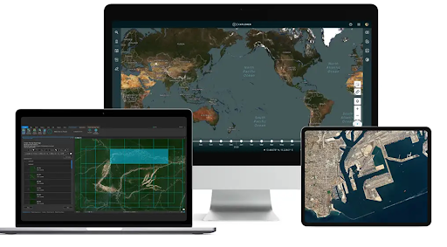

Ing. Nino Frank Bravo Morales

Especialista Geomática

Celular: +51 995664488

Correo: nino@geomatica.pe

**2024**

Índice general

**I.** **INTRODUCCIÓN** 5

**II.** **SOFTWARES IMPORTANTES PARA EL PROCESO** 6

**2.1.** **Google Earth Engine - GEE** 6

Figura 1. Google Earth Engine aplicaciones 6

**2.1.1.** **Registro para el uso de GEE JavaScript API** 6

Figura 2. Pantalla de inicio en la página de registro de GEE. 7

Figura 3. Selección de cuenta en GEE 7

Figura 4. Crear un usuario no comercial creando un proyecto en GEE. 8

Figura 5. Seleccionar uso no pago. 8

Figura 6. Aceptamos los términos de servicio de Google cloud. 9

Figura 7. Crear un nuevo proyecto GEE. 10

Figura 8. Resumen del uso GEE. 10

**2.1.2.** **Elementos básicos de la interfaz Code Editor – JavaScript** 10

Figura 9. Vista inicial del API de GEE. 10

Figura 10. Nombre de usuario 11

Figura 11. Opciones disponibles dentro de la pestaña de New. 11

Figura 12. Vista del panel de repositorio dentro de Code Editor 12

Figura 13. Herramientas en GEE. 12

Figura 14. Visualización assets 13

Figura 15. Característica de assets. 13

Figura 16. Características de la pantalla de rutina. 14

Figura 17. Imprimiendo una variable texto en JavaScript. 14

Figura 18. Visualización inspector. 14

Figura 19. Vista de la pestaña de Tasks. 15

Figura 20. Visualización de la pantalla del mapa. 15

**2.2.** **Python** 16

**2.2.1.** **Instalación de Python en Windows** 16

**2.2.2.** **Introducción al uso del IDE Jupyter** 20

**2.2.3.** **Conexión de Google Earth Engine en Python** 23

Figura 21. Proceso de instalación de Google cloud CLI. 24

**2.2.3.4.** **Instalación de librerías Geomática en Python:** 28

**2.3.** **Pix4Dmapper** 29

**2.3.1.** **Solicitud de una licencia prueba Pix4Dmapper** 29

**2.4.** **ArcGIS Pro** 33

**III.** **PROCESOS DE IMÁGENES SATELITALES PARA PAM** 33

**3.1.** **Características de los satélites a utilizar** 33

**3.1.1.** **Sentinel2** 33

Figura 22. Sentinel2 – bandas espectrales y resolución espacial 33

Cuadro 1. Característica imagen Sentinel-2 sensor MSI 34

Figura 23. Level 1C corrección al tope atmosfera - TOA 34

Figura 24. Level 2A corrección atmosférica – Reflectancia superficie SR. 35

**3.1.2.** **Planet NICFI – Reflectancia Superficie Mosaico** 35

Cuadro 2. Característica de las bandas Planet NICFI 36

**3.1.3.** **PlanetScope** 39

Cuadro 3. Característica de las bandas PlanetScope 39

**3.1.4.** **MDE – SRTM** 41

**3.2.** **Obtención de imágenes satelitales mediante GEE** 41

**3.2.1.** **Descarga datos anuales para series temporales** 41

**3.2.2.** **Descargar imágenes según fecha a seleccionar** 41

3.2.3. 41

**IV.** **PROTOCOLO DE RPAS** 41

**V.** **PROCESOS FOTOGRAMETRICO RPAS** 41

**5.1.** **Características de drones más utilizados** 41

**5.1.1.** **Mavic 2 Pro con Smart Controller de DJI** 42

5.1.2. Mavic 3 **Enterprise** 42

5.1.3. Mavic 3 **Multiespectral** 42

5.1.4. Mavic 3 **Térmico** 42

5.1.5. Phantom 4 **pro** 42

5.1.6. Phantom 4 **RTK** 42

5.2. Características de sensores 43

5.3. 43

**VI.** **PROCESAMIENTO DE IMÁGENES Y ANÁLISIS** 43

VII. DSD 43

VIII. DS 43

**IX.** **BIBLIOGRAFIA** 44

Índice de figuras

Índice de cuadros

1. **INTRODUCCIÓN**

El subsector minero en el **Perú** es uno de los pilares fundamentales en el desarrollo de la economía peruana, lo cual se ve reflejado en los diferentes indicadores macroeconómicos en la última década como producción, inversión, empleo, exportaciones, transferencias, entre otros.

No obstante, la minería en el pasado no contemplaba normas ambientales, por lo que su desarrollo trajo consigo los Pasivos Ambientales Mineros (en adelante, **PAM**) que son componentes mineros como instalaciones, restos o depósitos de residuos de dichas operaciones, abandonadas o inactivas que constituyen un riesgo permanente y potencial para la salud de la población, el ecosistema circundante y la propiedad.

Teniendo en cuenta lo antes indicado, el Ministerio de Energía y Minas (en adelante, **MINEM**) busca establecer un sistema integral para adoptar acciones concretas en la gestión de los PAM a fin de disminuir los daños al ambiente, salud humana y prevenir los conflictos sociales, de acuerdo a la Ley N° 28271, Ley que regula los pasivos ambientales mineros de la actividad minera, sus respectivas modificatorias (en adelante, **Ley de PAM**) y el Reglamento de Pasivos Ambientales Mineros aprobado con Decreto Supremo N° 003-2009EM (en adelante, **Reglamento de PAM**).Asimismo, se viene realizando los encargos de remediación de los PAM con niveles de alto y muy alto riesgo, a través de la empresa estatal Activos Mineros (en adelante, AMSAC).

Además, conforme lo señala la Ley de PAM y su reglamento, el Estado interviene en la remediación de PAM con niveles de riesgos alto y muy alto; es por ello que de acuerdo al inventario actualizado aún se registra PAM que no tienen un responsable identificado; por lo que el MINEM viene realizando acciones con la finalidad de conocer las características de dichos PAM.

En ese sentido, el MINEM y el Instituto Geológico, Minero y Metalúrgico (en adelante, **INGEMMET**) suscribieron un Convenio Específico cuyo objetivo es realizar los estudios geoquímicos, mineralógicos, geológicos e hidrogeológicos que resulten necesario sobre **47 PAM** sub tipo relaves, con la finalidad de que el Estado determine el tipo de intervención sobre los mismos.

Por otro lado, existen investigaciones tanto nacionales como internacionales que han demostrado que ciertos PAM sub tipo relaves podrían contener contenido metálico y podría darse el caso de reaprovechar de acuerdo a la normativa actual.

Bajo ese contexto, y de acuerdo al Convenio Marco suscrito entre el MINEM y el Instituto Federal de Geociencias y Recursos Naturales (en adelante, **BGR**) de Alemania es necesario contar con una **capacitación en campo sobre la tecnología de drones y datos por satélite** en la investigación geoambiental de PAM.

1. **SOFTWARES IMPORTANTES PARA EL PROCESO**
   1. **Google Earth Engine - GEE**

GEE combina un catálogo de varios petabytes de imágenes satelitales y conjuntos de datos geoespaciales con capacidades de análisis a escala planetaria. Los científicos, investigadores y desarrolladores utilizan Earth Engine para detectar cambios, mapear tendencias y cuantificar diferencias en la superficie de la Tierra. Earth Engine ahora está disponible para uso comercial y sigue siendo gratuito para uso académico y de investigación.

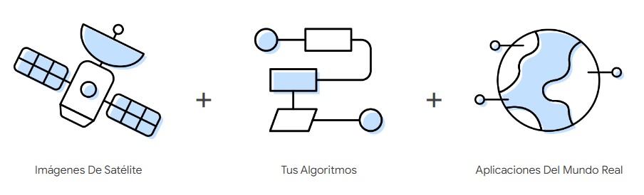

1. Google Earth Engine aplicaciones

Fuente: <https://earthengine.google.com/>

* + 1. **Registro para el uso de GEE JavaScript API**

Lo primero que hay que hacer para poder utilizar la API de JavaScript de GEE es ingresar a su sitio web para registrarse como usuario, por medio de la siguiente: <https://earthengine.google.com/>

**Paso 1.** Ingresando a la página oficial le damos clic en la esquina superior derecha donde dice **Get Started**.

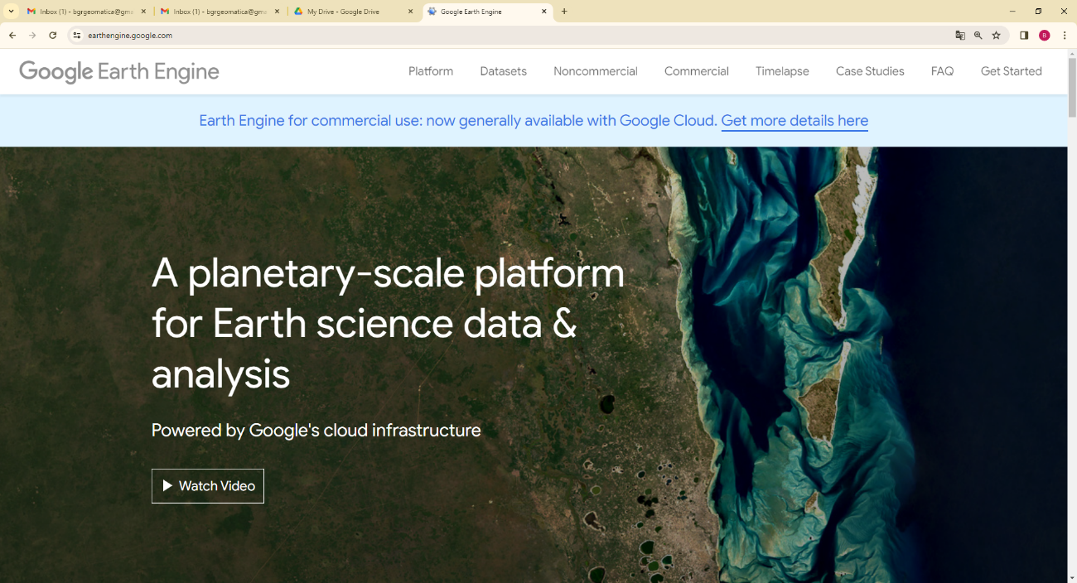

1. Página oficial Google Earth Engine.

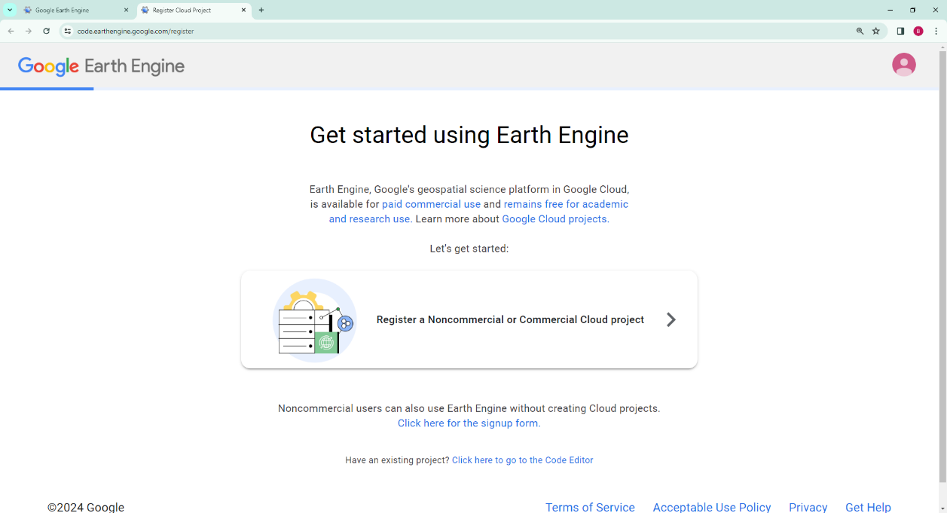

1. Registro en GEE.

Nota: Se recomienda usar una cuenta de Google que tenga suficiente espacio disponible en Google Drive, ya que será la forma más fácil de exportar los resultados generados en GEE.

**Paso 2.** Seleccionar la cuenta de Google a registrarse, ejemplo [bgrgeomatica@gmail.com](mailto:bgrgeomatica@gmail.com).

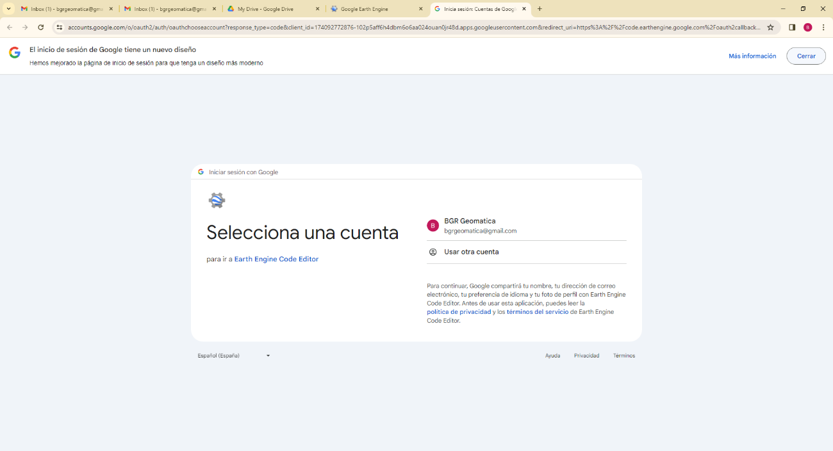

1. Selección de cuenta en GEE

**Paso 3.** Los usuarios no comerciales es recomendable crear un proyecto en Google cloud para el uso de GEE, para ello vamos a ingresar en “Register a Noncommercial or Commercial Cloud project”, como se muestra en la figura siguiente:

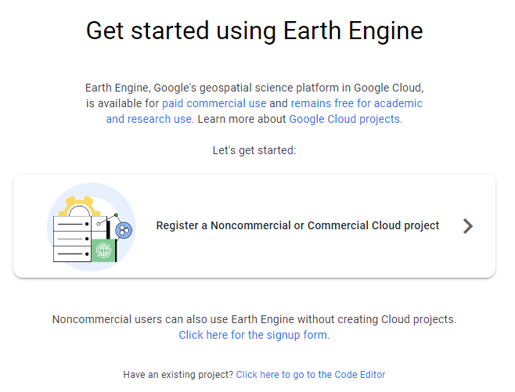

1. Crear un proyecto mediante el registro no comercial en GEE.

**Paso 4.** En esta parte seleccionamos el uso no pago, sin fines de lucro, para realizar investigaciones gubernamentales o capacitaciones.

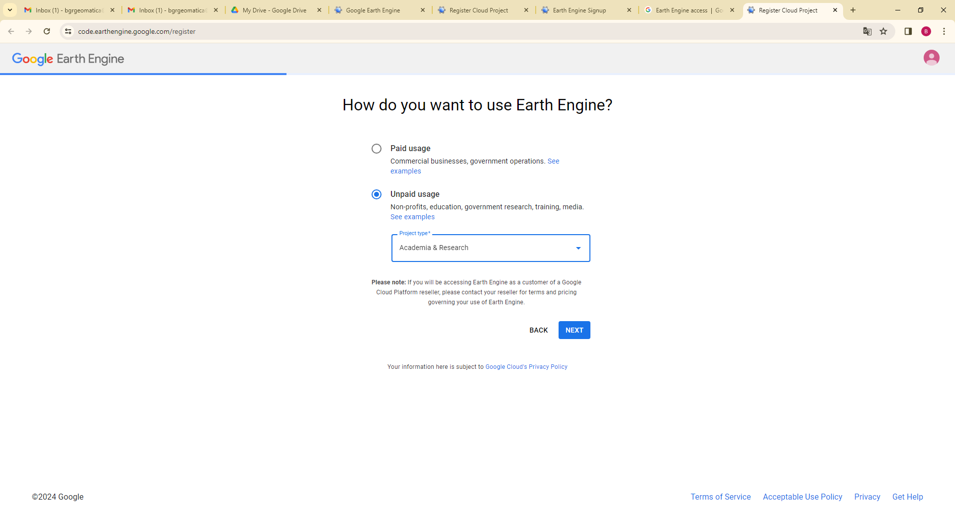

1. Seleccionar uso no pago.

**Paso 5.** Se debe aceptar las condiciones de Google cloud para crear un nuevo proyecto. Link condiciones: <https://console.cloud.google.com/>

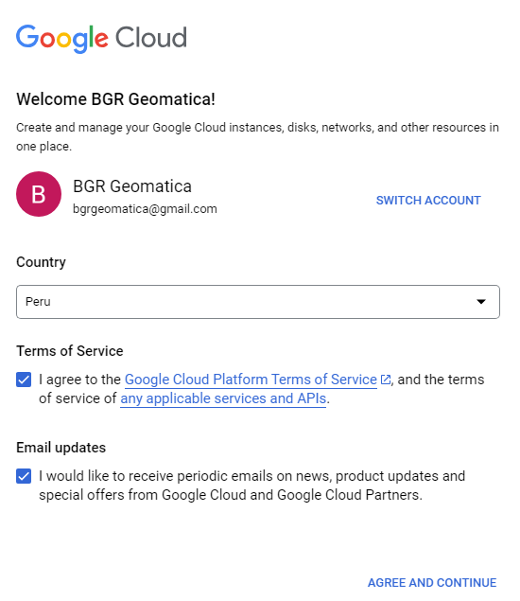

1. Aceptamos los términos de servicio de Google cloud.

Ahora nos registramos gratis en Google cloud solo hasta el paso 1 / 2.

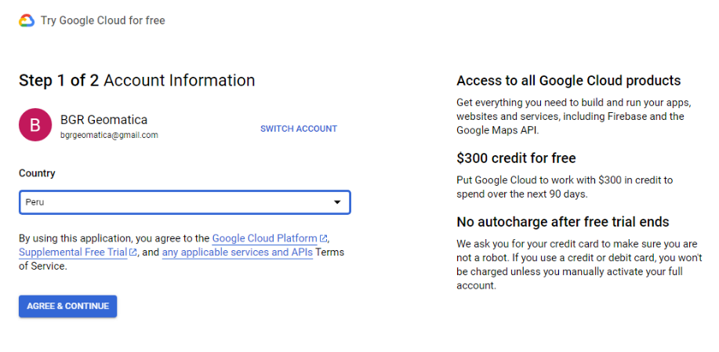

1. Registro en Google cloud solo en paso 1.

**Paso 6.** Crear un nuevo proyecto de Google cloud, como se muestra en la siguiente figura:

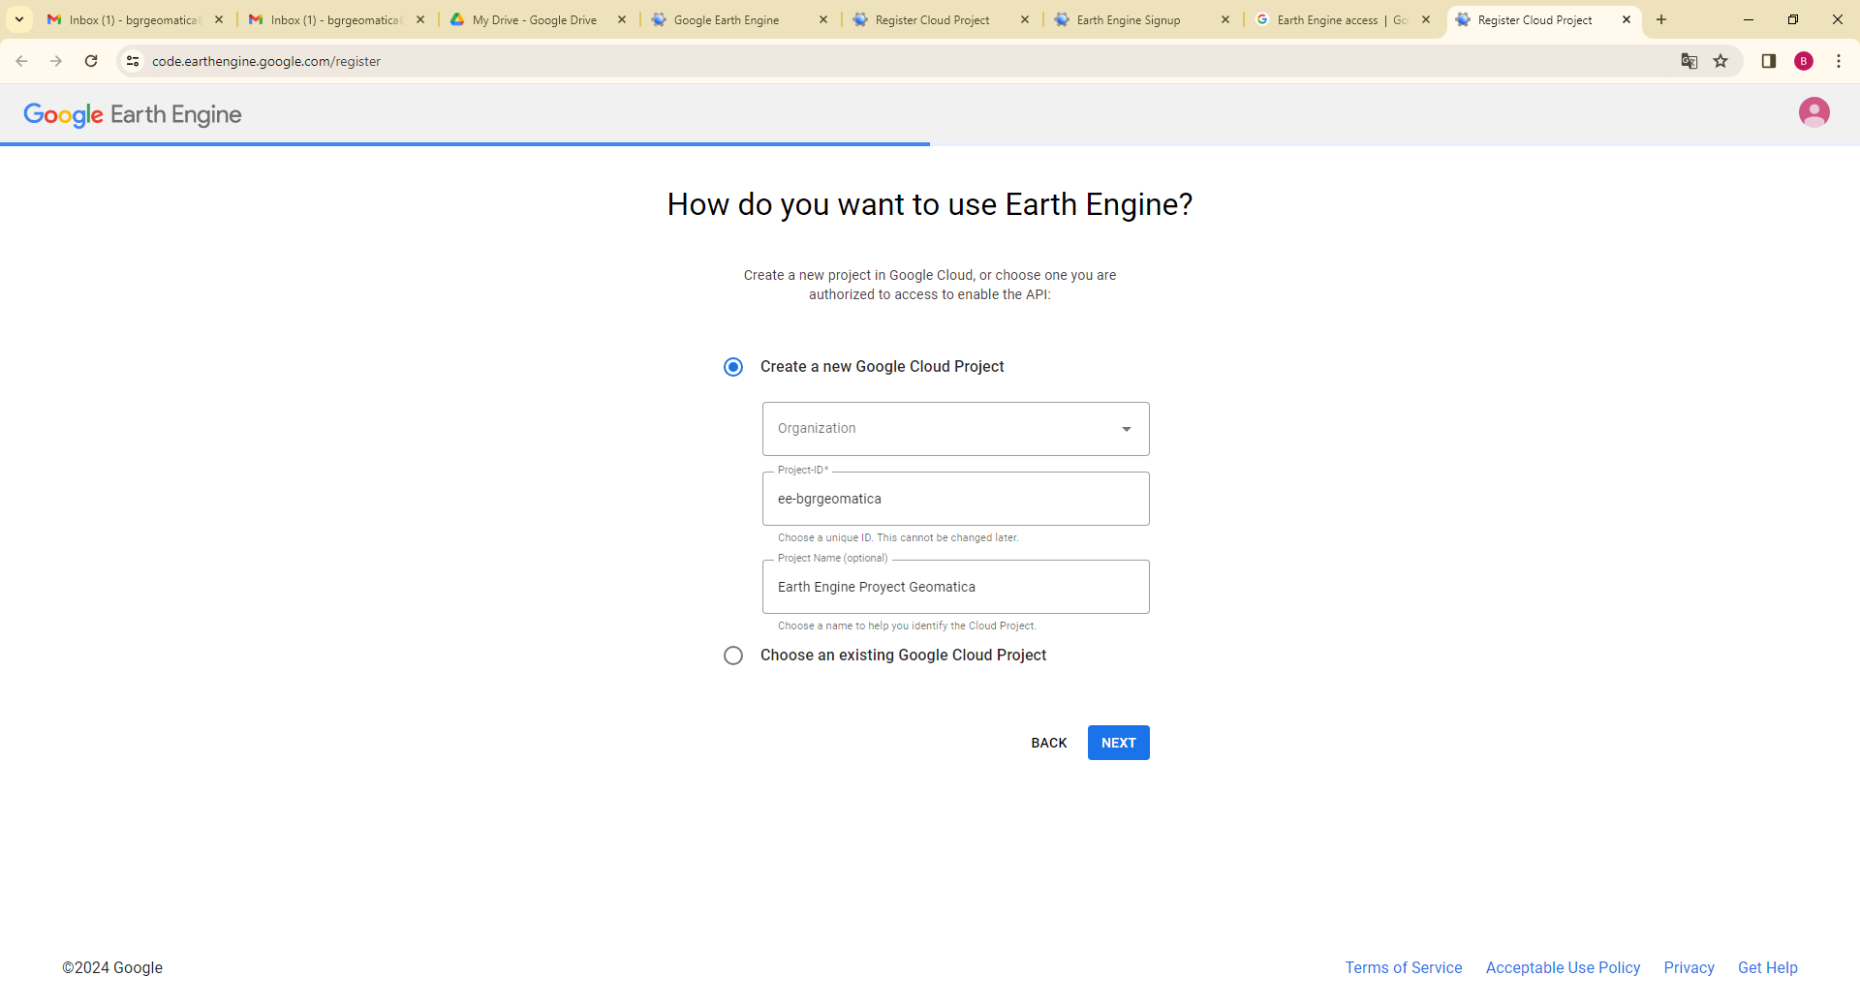

1. Crear un nuevo proyecto GEE.

Paso 7. Un resumen del uso que vamos a realizar en GEE.

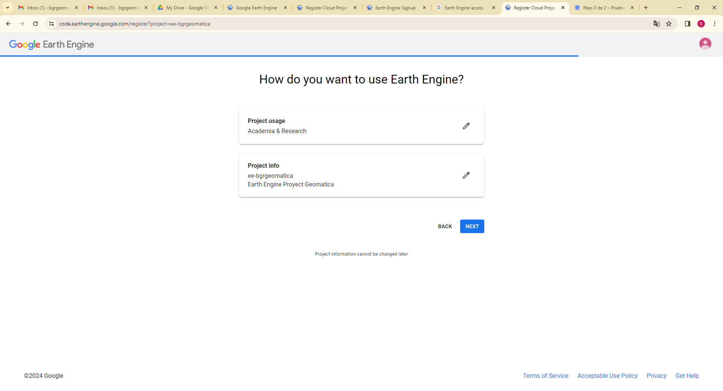

1. Resumen del uso GEE.
   * 1. **Elementos básicos de la interfaz Code Editor – JavaScript**

Una vez abierta la API de JavaScript Code Editor, se observan cuatro partes importantes: La pantalla de repositorios, la pantalla de rutinas, la pantalla de mapa y la pantalla de control.

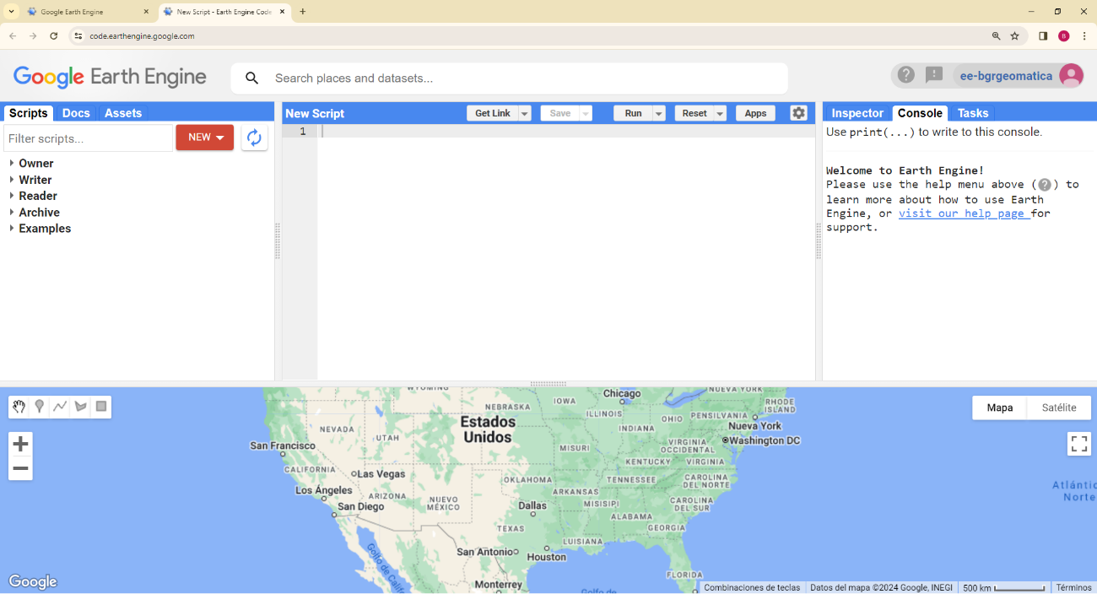

**Pantalla de repositorio**

**Pantalla de rutina**

**Pantalla de control**

**Pantalla de mapa**

1. Vista inicial del API de GEE.
   * + 1. **Pantalla de repositorio**

* **Script**

La pantalla de repositorios es el espacio donde se guardan y ordenan las rutinas o scripts del usuario. En ella se pueden crear repositorios y carpetas para organizar los archivos de código, como se muestra a continuación. Para ello se generar su nombre de usuario puedan ubicarlo.

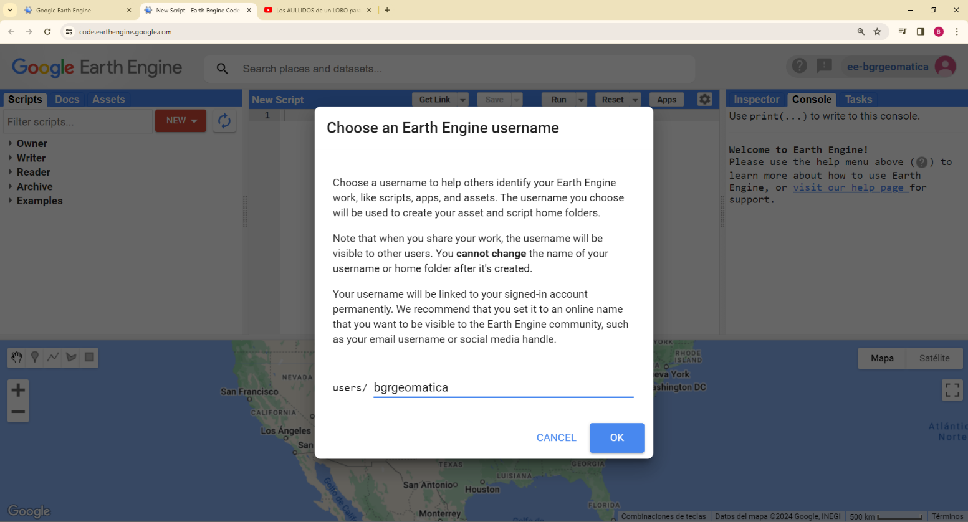

1. Nombre de usuario

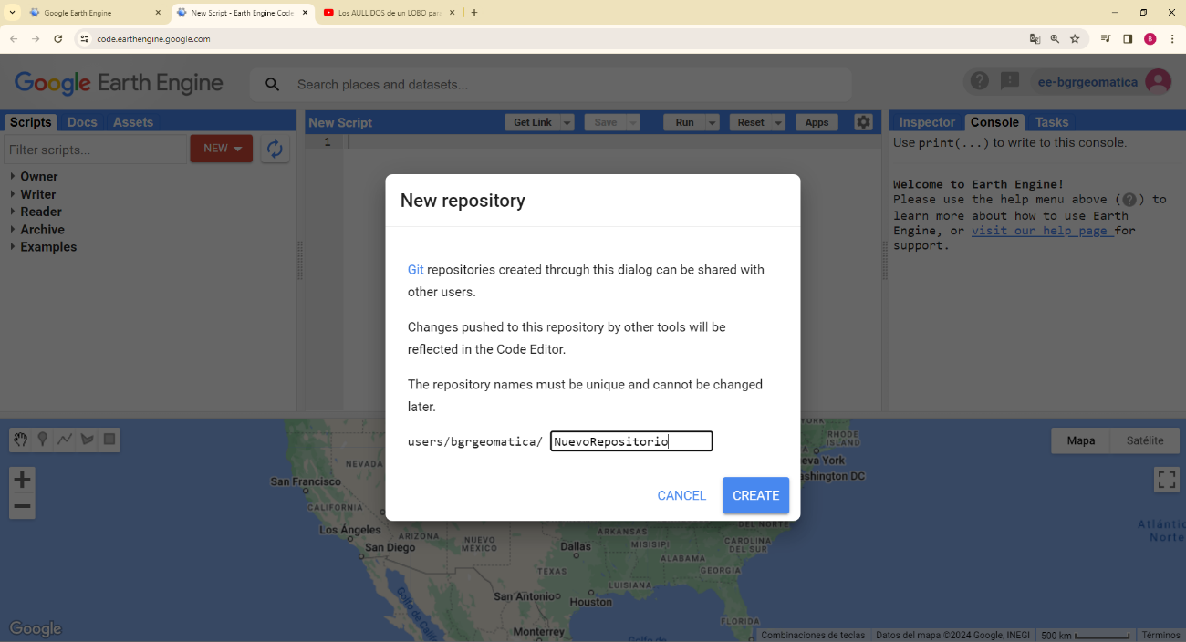

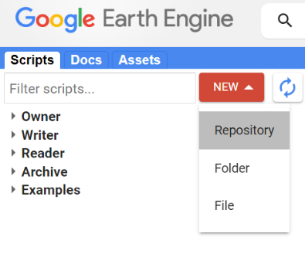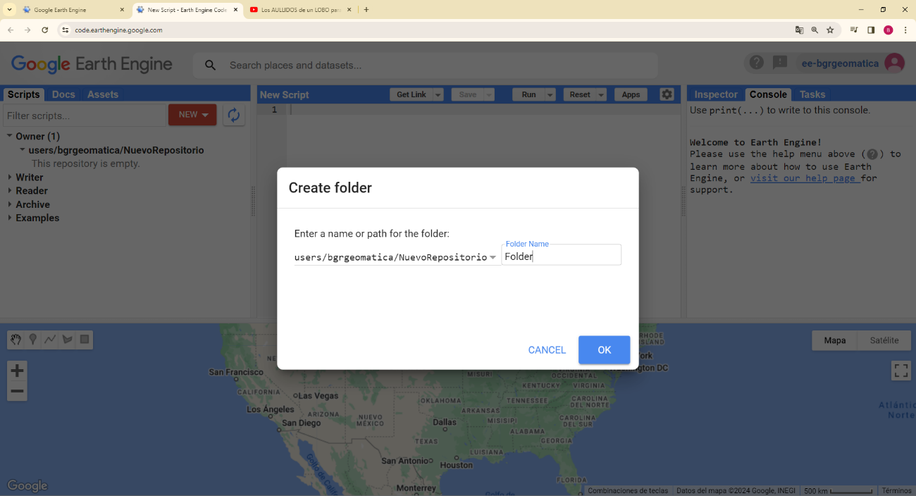

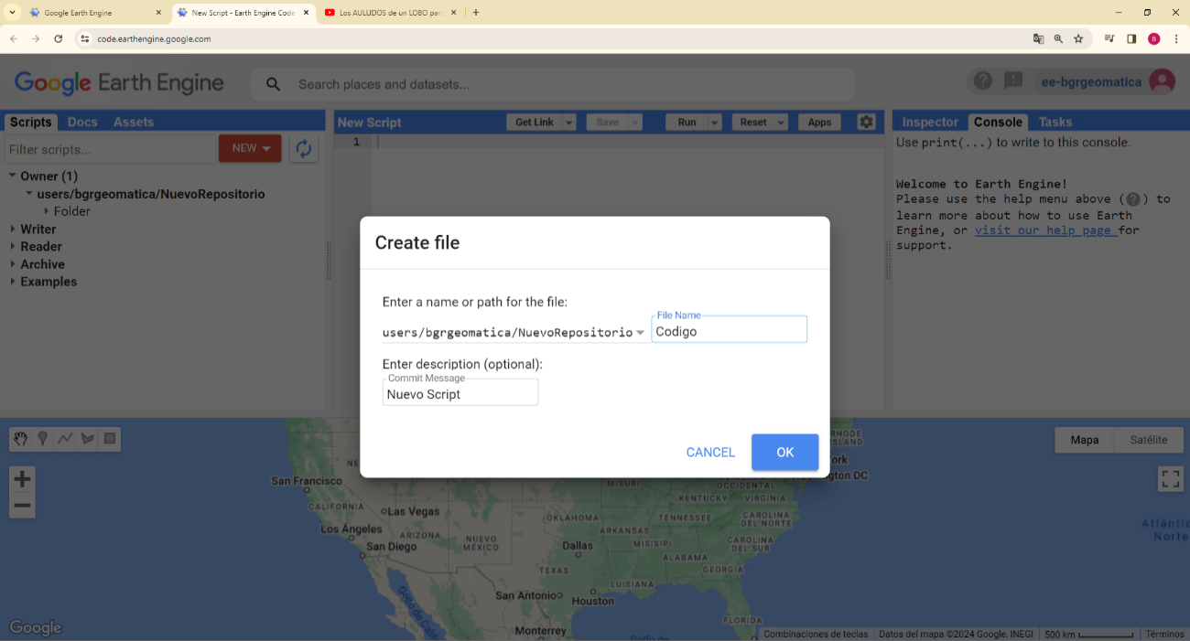

1. Opciones disponibles dentro de la pestaña de New.

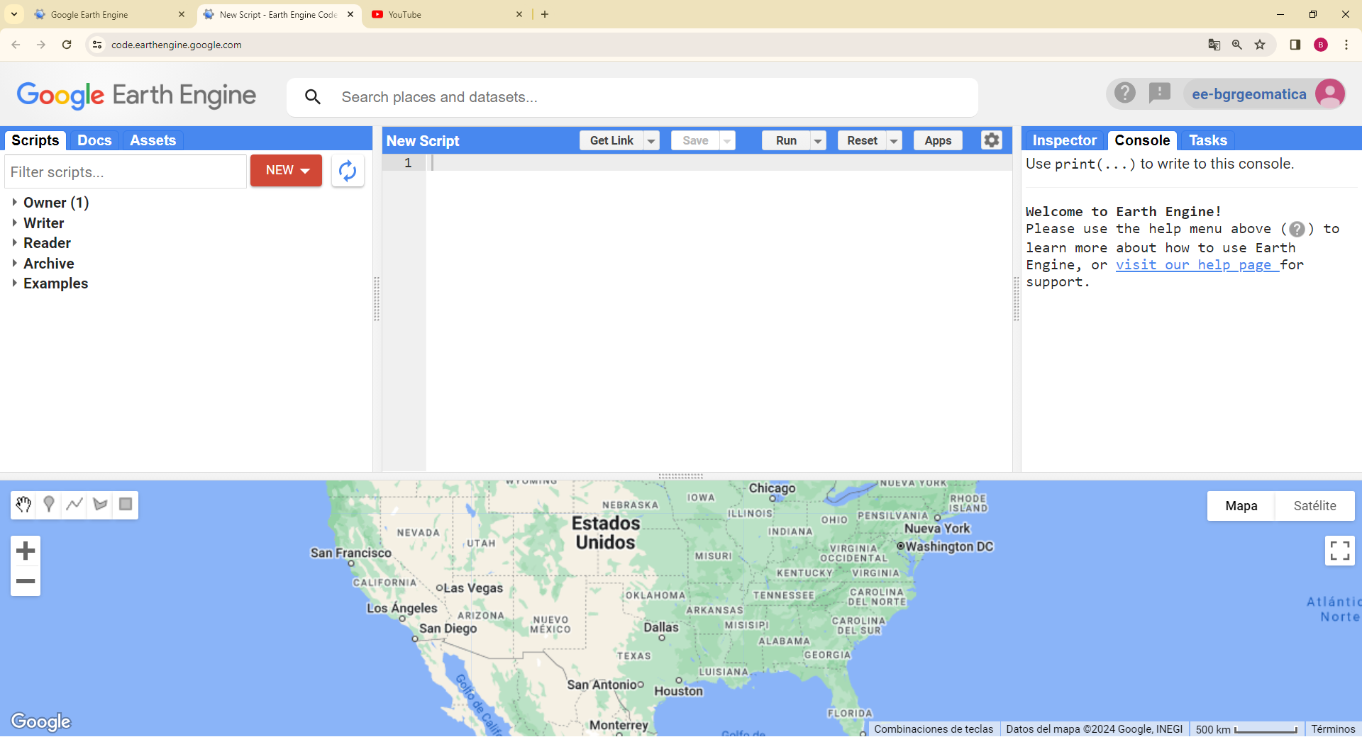

**Owner (Propietario):** En esta sección se guardan los códigos creados por el mismo usuario.

**Writer (Editor):** en este apartado se guardan códigos que pueden ser creados por otrosusuarios, pero que estamos autorizados a modificar.

**Reader (Lector):** En esta parte aparecen códigos que otros usuarios nos han compartido, pero no estamos autorizados a modificar.

**Archive (Archivo):** se pueden guardar archivos de código que ya no se utilicen, pero que no se desea eliminar.

**Examples (Ejemplos):** Se pueden consultar ejemplos de código para hacer algunas tareas específicas.

1. Vista del panel de repositorio dentro de Code Editor

* **Docs**

Es un área donde se pueden consultar todos los métodos y algoritmos que se encuentran preprogramados y cargados en GEE, como caja de herramientas. Además, para cada método se indica lo que hace, la entrada que requiere y el tipo de objeto que se obtiene como salida, así como los argumentos del método.

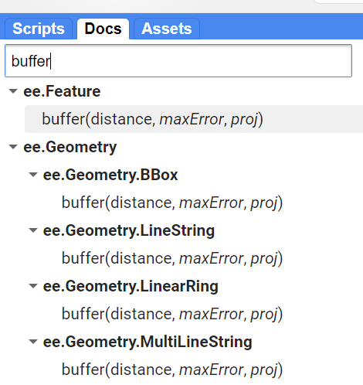

Herramientas a utilizar para los procesamientos de los dataset.

1. Herramientas en GEE.

* **Assets**

La primera vez que se accede a la pestaña de Assets, visualizará el proyecto generado en Google cloud “ee-bgrgeomatica”, donde se va crear carpetas para guardar de forma ordenada los archivos que se van a subir en GEE. Si tienes varios proyectos puedes seleccionar “ADD A PROJECT” para cambiar otro proyecto.

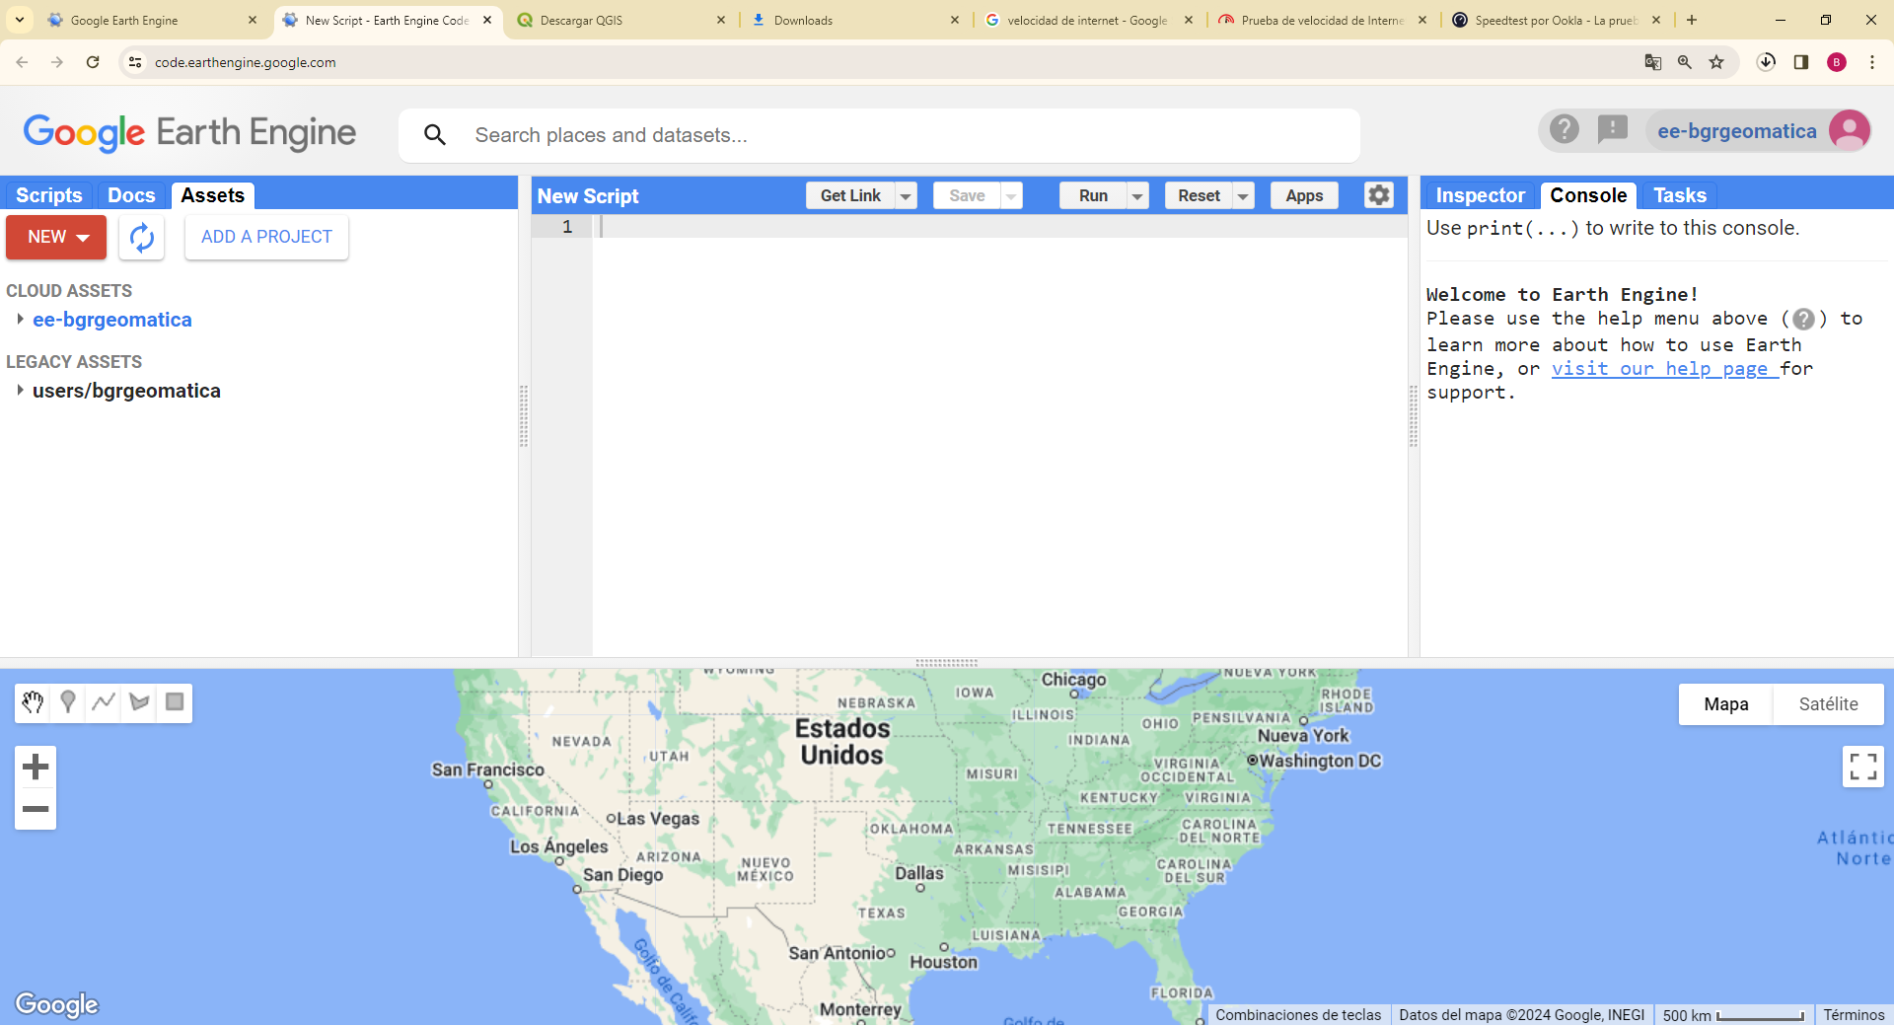

1. Visualización assets

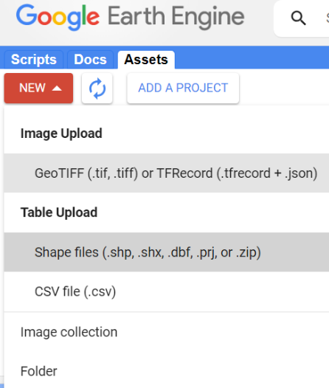

Subir imagen en formato: tif y tiff.

Subir vector o tabla: el formato shapefile .shp es recomendable subirlo en zip.

Folder o Carpeta, muy importante para ordenar los archivos subidos.

1. Característica de assets.
   * + 1. **Pantalla de rutina**

Esta ventana es donde se va a escribir el código en JavaScript y cuenta con varios botones en la parte superior.

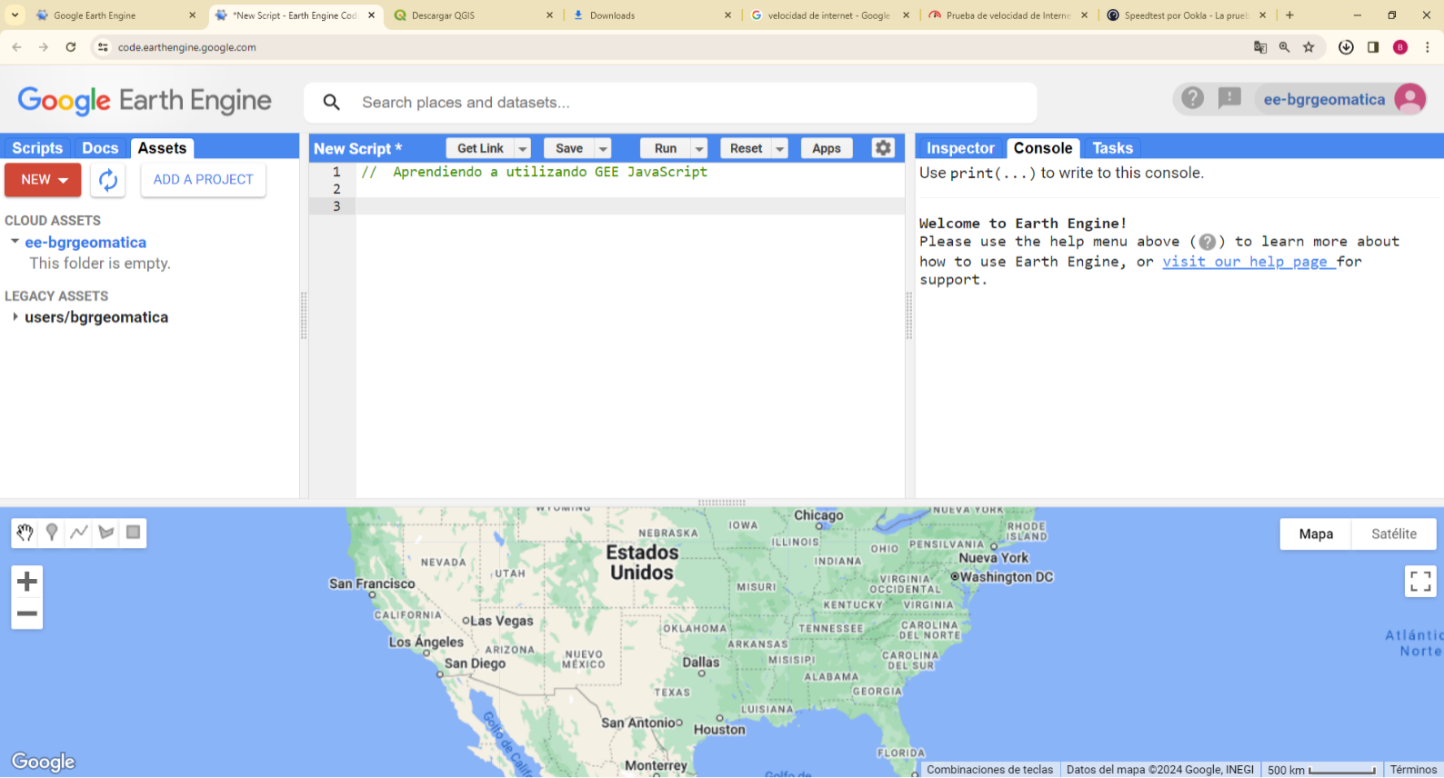

En barra búsqueda (**Search**) en la que puedes localizar los datos espaciales o sitios.

**Get Link**: sirve para compartir el código que se tenga abierto mediante un link.

**Guardar (Save):** Permite guardar el código en que este trabajando y usar la opción **Save as** para crear una copia del código con otro nombre.

**Run** que sirve para correr, de principio a fin, al darle cloc a este botón se envía el código a los servidores de Google y se realiza el procedimiento.

**Reset** el cual sirve para borrar todo el código que se tenga escrito en la pantalla de rutina.

**App** sirve para crear aplicaciones a partir de código que se encuentra en la pantalla.

1. Características de la pantalla de rutina.
   * + 1. **Pantalla de control**

La pantalla de control contiene tres pestañas: Console (consola), Inspector (inspector) y Tasks (tareas).

* **Console**

La consola consiste en la pantalla de comunicación con el servidor. En ella se muestran los errores que se obtienen al correr un código o se puede mostrar la información indicada por la función print().

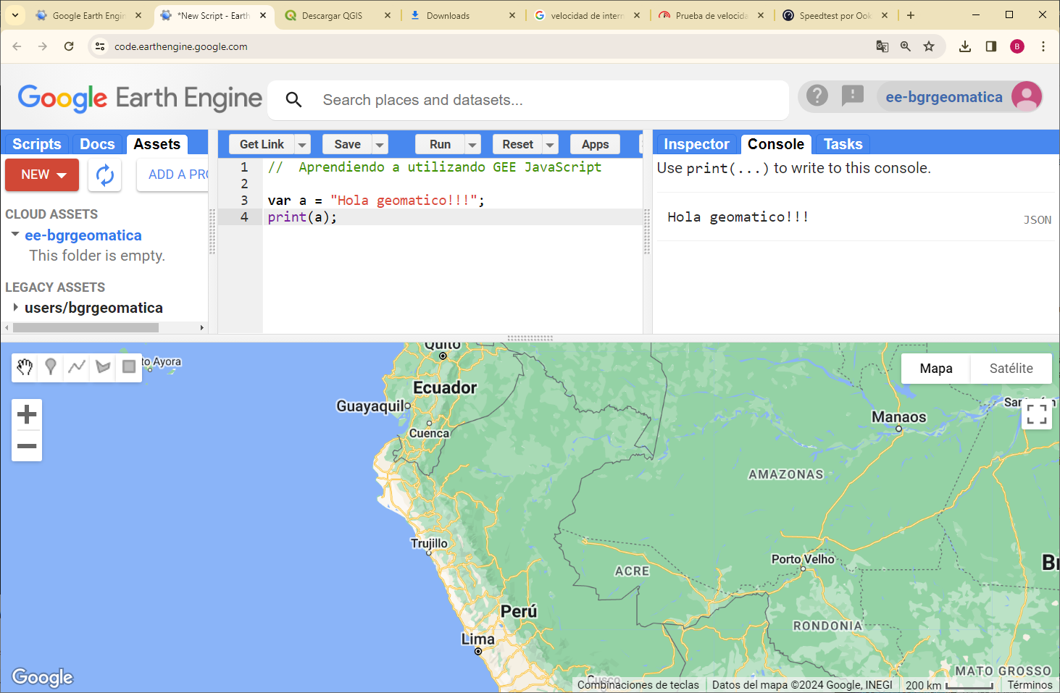

1. Imprimiendo una variable texto en JavaScript.

* **Inspector**

Permite consultar los valores de las capas que se muestran en el mapa, al dar clic sobre el punto de interés.

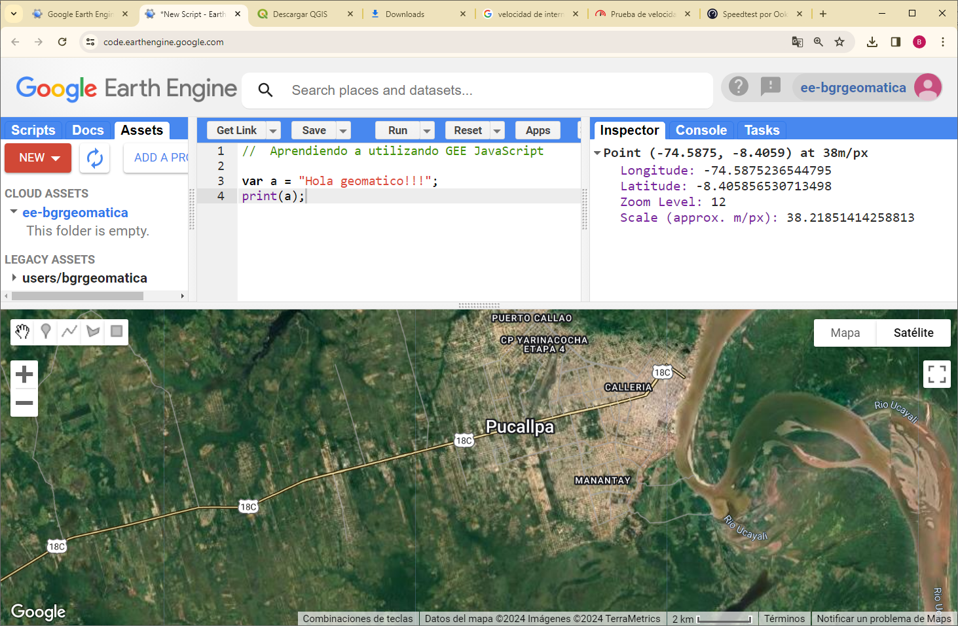

1. Visualización inspector.

* **Tasks**

En esta pestaña se muestran las tareas que se hayan exportado mediante la función Export y permite correr el trabajo de exportación al sitio donde el usuario le haya indicado (drive, assets). Además, esta pestaña tiene otras funcionalidades:

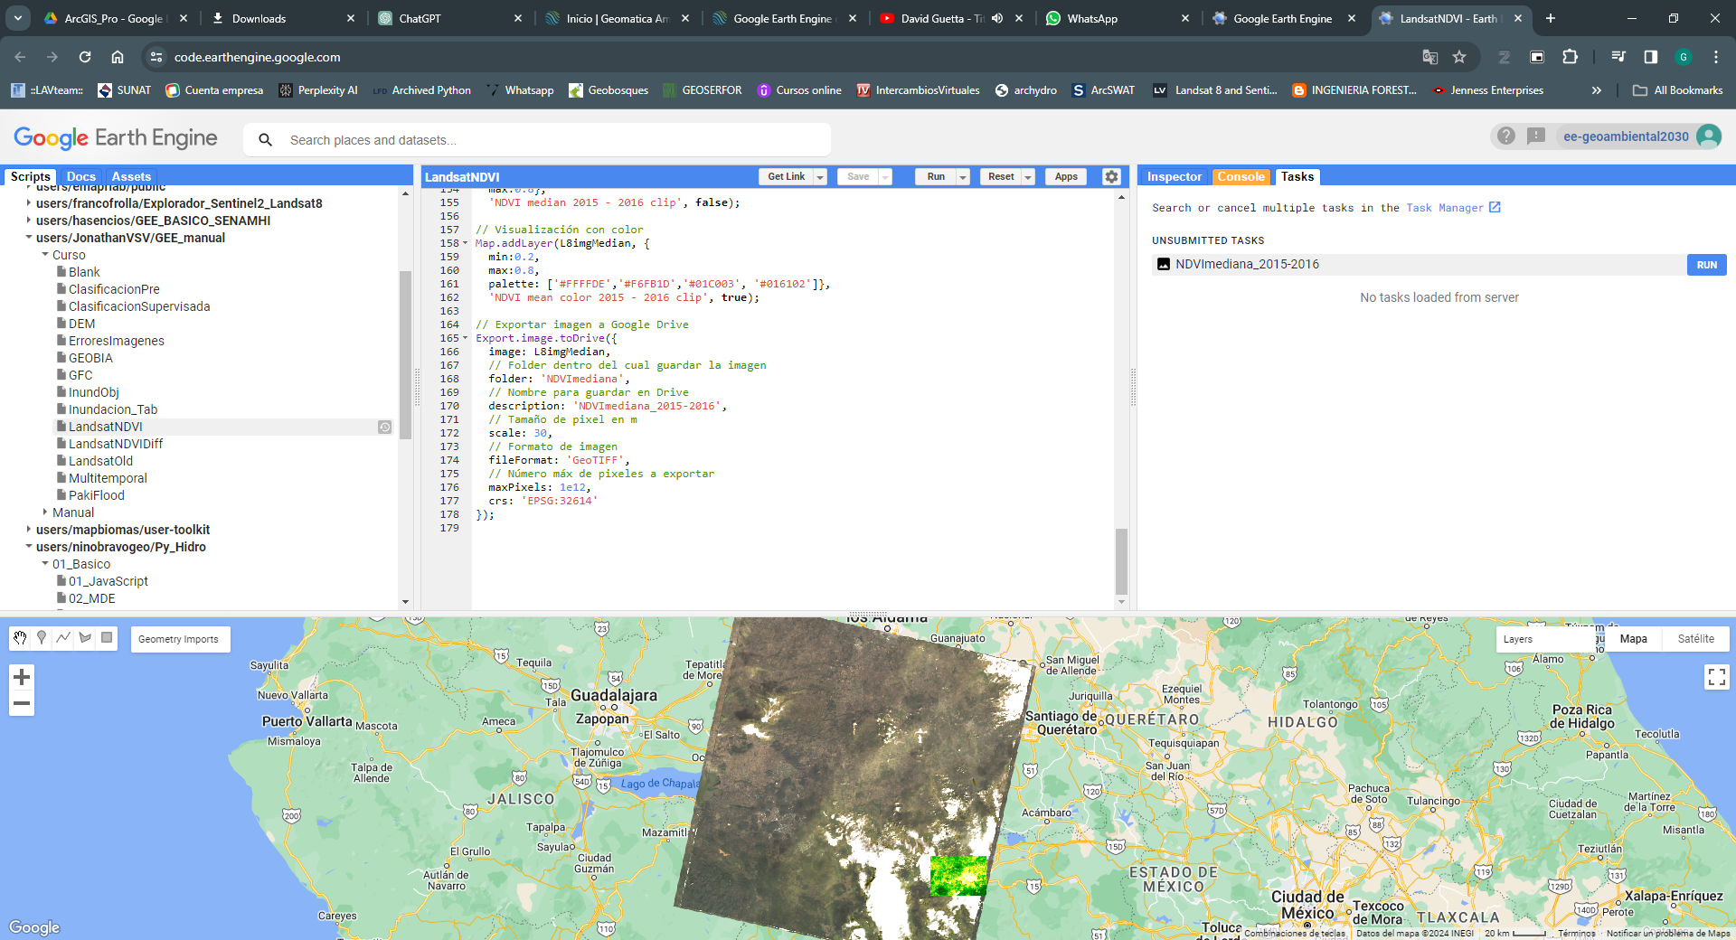

1. Vista de la pestaña de Tasks.
   * + 1. **Pantalla de mapa**

Es donde se va visualizar los datos espaciales raster o vecotriales cuando hacemos un llamado con la herramienta Map.addLayer().

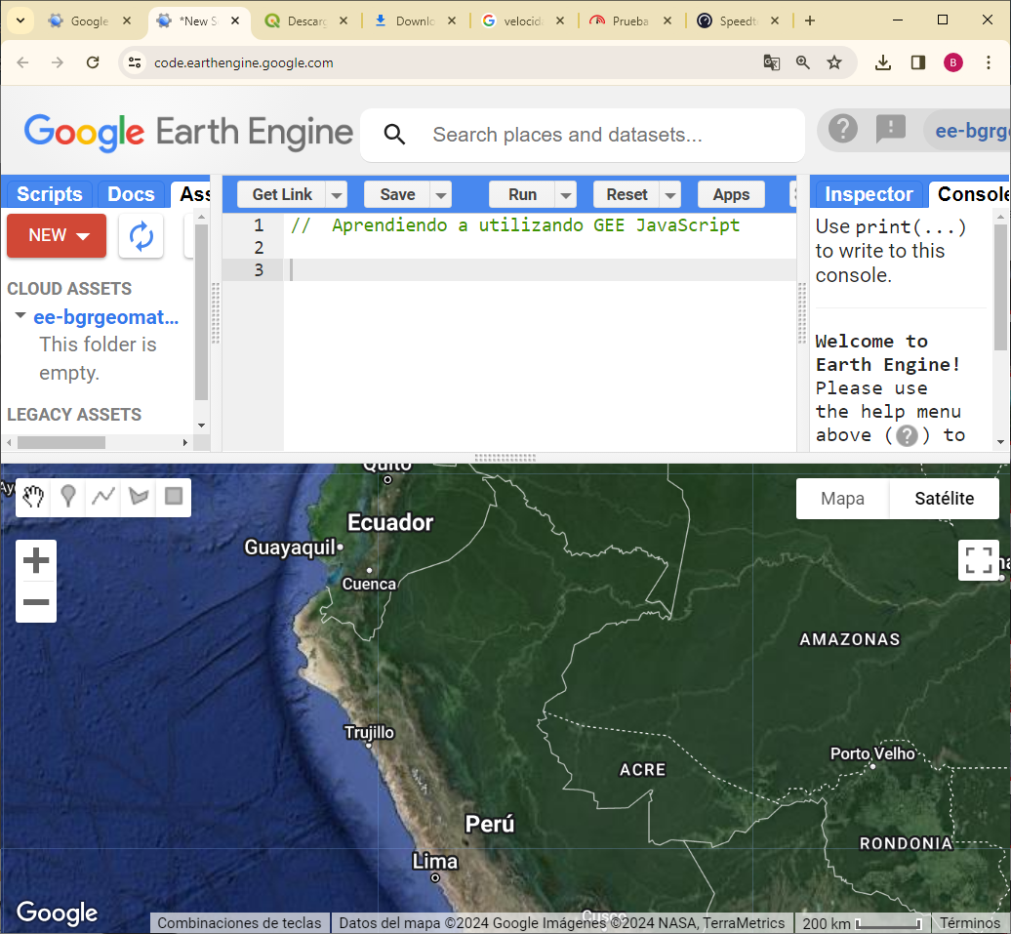

Dibujar o visualizar puntos, líneas, polígonos o rectángulos

Se puede seleccionar mapa base: Mapa o Satélite

1. Visualización de la pantalla del mapa.
   1. **Python**

Es un lenguaje de programación de alto nivel, interpretado y de propósito general, creado por Guido van Rossum y lanzado por primera vez en 1991. Es conocido por su sintaxis clara y legible, lo que lo convierte en una excelente opción para principiantes y expertos por igual.

Python es un lenguaje multipropósito que se puede utilizar para una amplia variedad de tareas, incluyendo:

* **Desarrollo web:** Con frameworks como Django y Flask, Python es una opción popular para construir aplicaciones web dinámicas y escalables.
* **Análisis de datos:** Bibliotecas como NumPy, Pandas y Matplotlib hacen que Python sea una opción líder para el análisis y visualización de datos.
* **Aprendizaje automático y inteligencia artificial:** Con bibliotecas como TensorFlow, PyTorch y scikit-learn, Python es ampliamente utilizado en el campo del aprendizaje automático y la inteligencia artificial.
* **Automatización de tareas:** Python es ideal para escribir scripts que automatizan tareas repetitivas y simplifican procesos.
* **Desarrollo de aplicaciones de escritorio y juegos:** Con bibliotecas como Tkinter y Pygame, Python se puede utilizar para desarrollar una amplia variedad de aplicaciones de escritorio y juegos.
  + 1. **Instalación de Python en Windows**

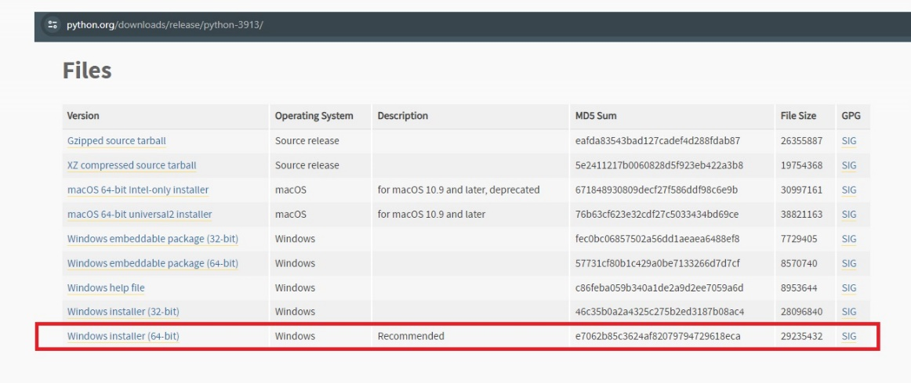**Paso 1.** Descargar Python de la página oficial para windows versión estable y recomendado es 3.9.13:

<https://www.python.org/downloads/release/python-3913/> , esta versión se recomienda porque es compatible con QGIS estable y ArcGIS Pro, con muchas librerías que funcionan correctamente.

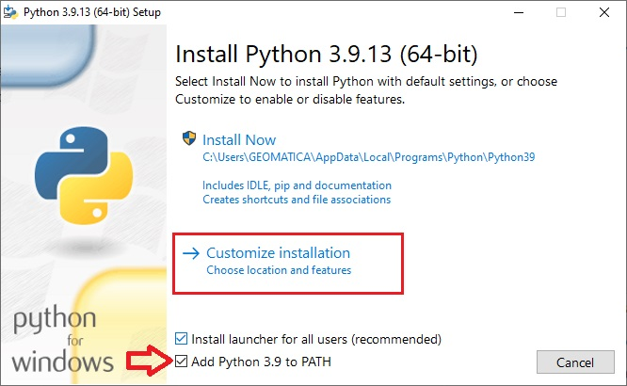**Paso 2.** Ejecutar el archivo anterior y se abrirá una ventana de install Python 3.9.13 (64-bit), activar Add Python 3.9 to PATH y luego configurar la instalación en Customize installation.

**Paso 3.** En la siguiente secuencia activar todas las opciones Features.

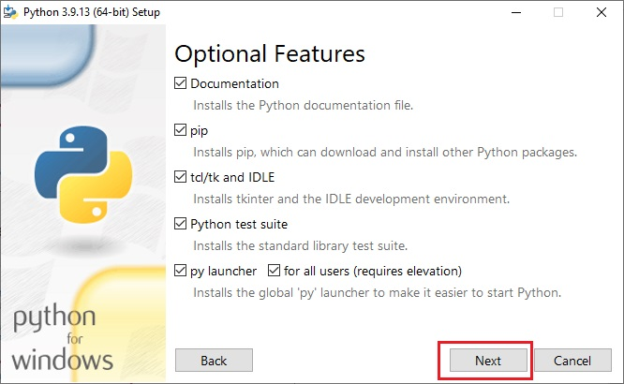

Paso 4. En este paso es muy importante crear una carpeta en el disco C:/Python39 donde se va instalar Python. Por último botón Install.

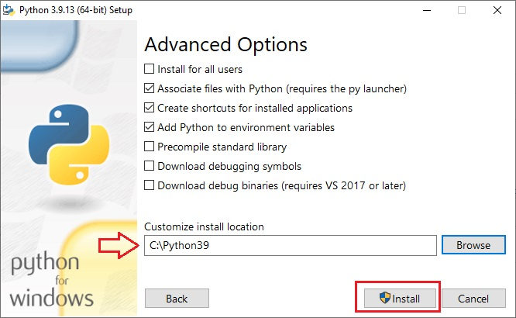

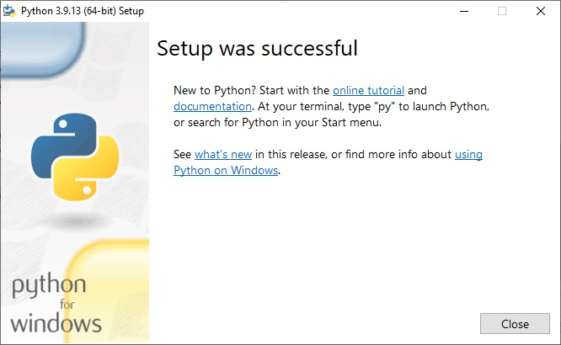

**Paso 5.** Ahora verificamos en inicio abrimos Símbolo del sistema buscando CMD. Escribimos python --version donde nos responderá la versión de Python.

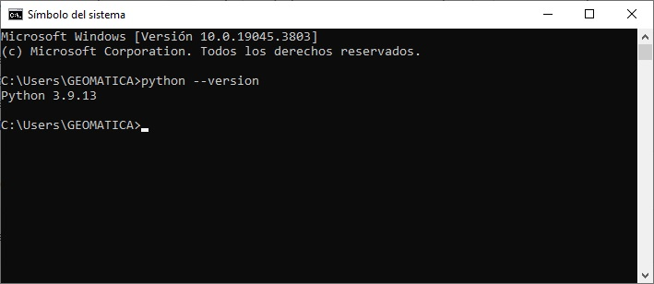

**Paso 6.** Ahora vamos a instalar la librería de pandas con el comando: **pip install pandas** y es muy importante estar conectado a internet para que automáticamente se descargue e instale.

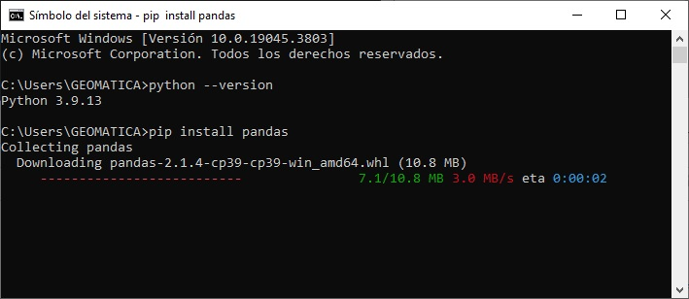

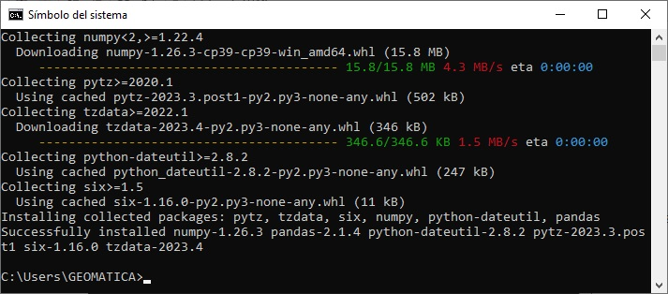

**Paso 7.** Para el mejor aprendizaje en Python se va utilizar Jupyter notebook: **pip install jupyter notebook** y Jupyter lab: **pip install jupyterlab.**

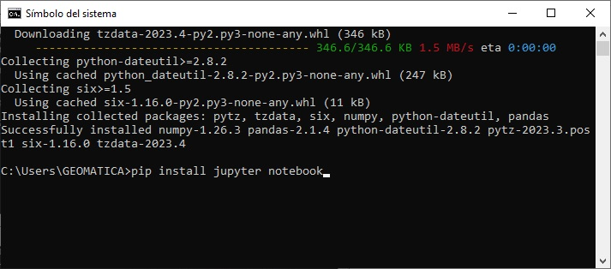

**Paso 8.** Luego de instalar las librerías básicas vamos a iniciar JupyterLab: **jupyter-lab.exe.**

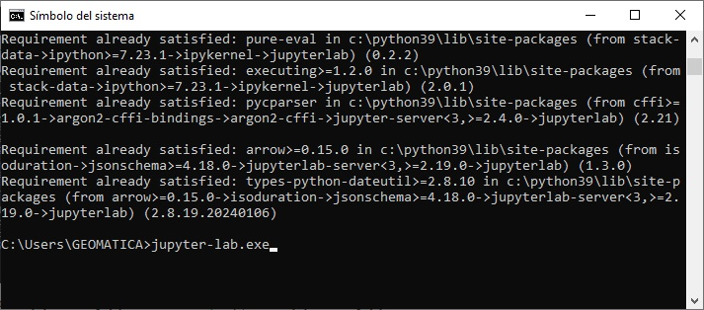

**Paso 8.** Ahora ya puedes iniciar en el mundo de Python con el mejor IDE JupyterLab.

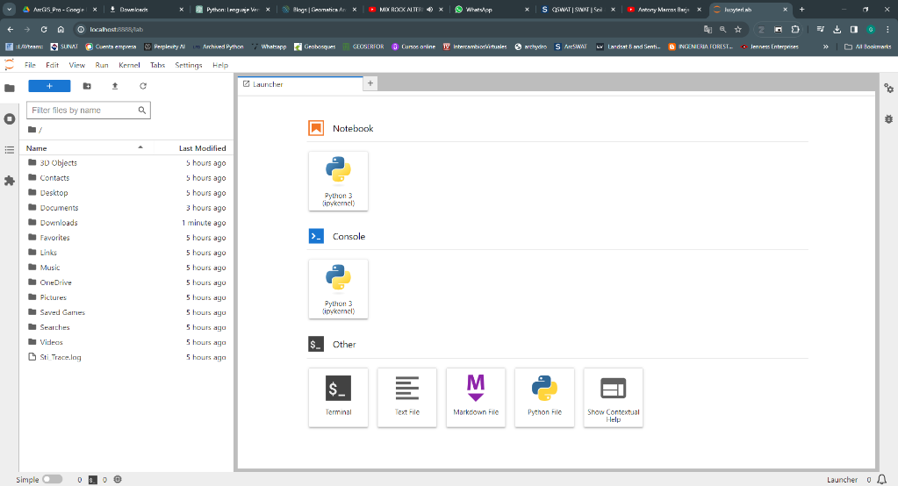

* + 1. **Introducción al uso del IDE Jupyter**

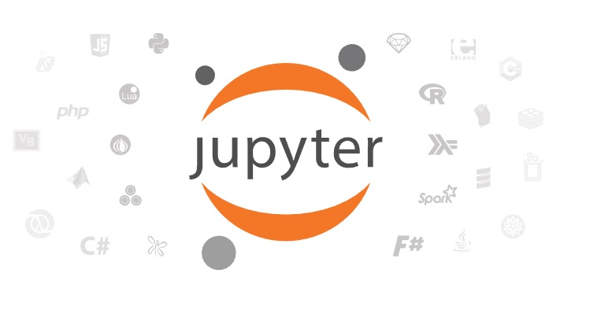El Jupyter Notebook (Cuaderno Jupyter) es un Software libre, estándares abiertos y servicios web para computación interactiva en todos los lenguajes de programación

***JupyterLab*** es el último entorno de desarrollo interactivo basado en la web para cuadernos, código y datos. Su interfaz flexible permite a los usuarios configurar y organizar flujos de trabajo en ciencia de datos, computación científica, SIG, Teledetección, etc.

1. **Iniciando con JupyterLab**

Abrir en inicio CMD (Sistema de simbología) poner el código siguiente para abrir jupyterlab que se encuentra ya instalado en Python: Jupyter-Lab.exe, donde esta pantalla del sistema no se debe cerrar cuando se trabaja con JupyterLab.

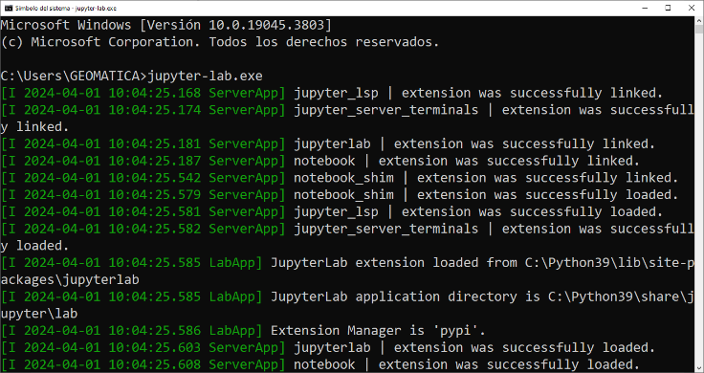

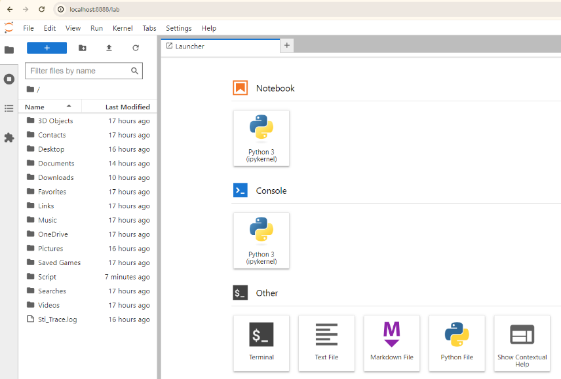

1. **Creación de carpeta**

Para una forma ordenada de los archivos de los scripts, documentos, datos espaciales, es recomendable acomodar en carpetas.

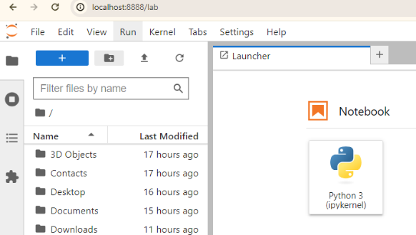

Clic en crear una nueva carpeta

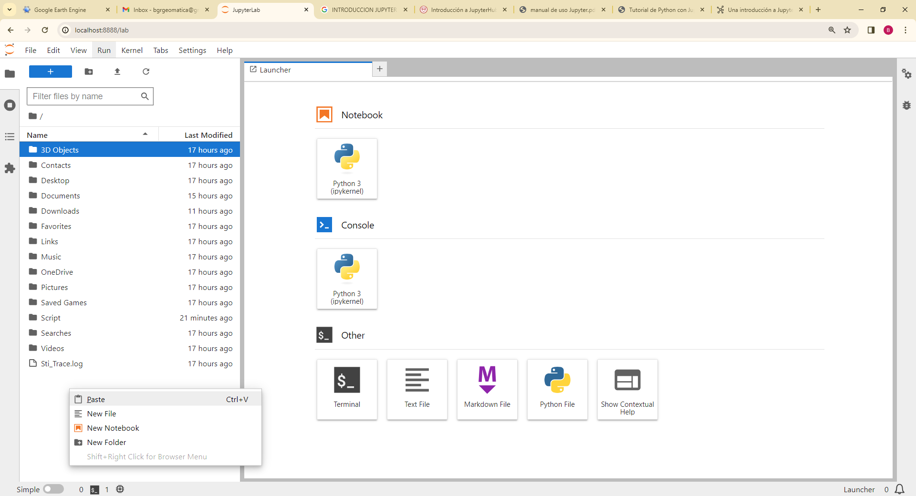

Anti clic derecho y se abrirá esta ventana y seleccionamos New Folder.

Nombre de la carpeta: “01_BGR_PAM”

1. **Creación de scripts**

Dentro de la carpeta creada 01_BGR_PAM crear una sub carpeta llamada: Script, para guardar todos los scripts que se va ir creando.

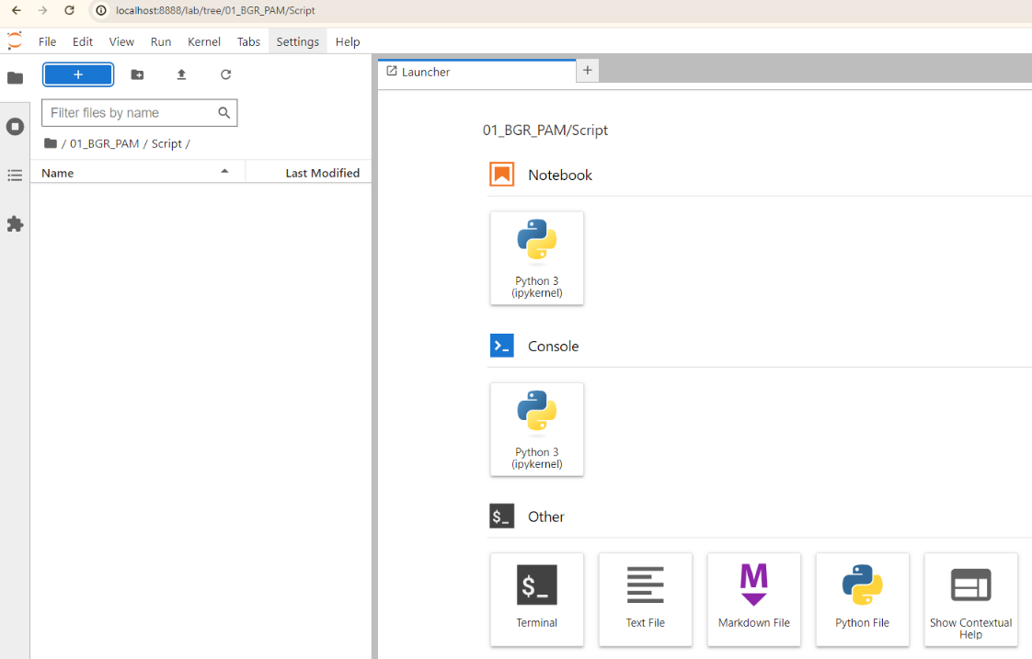

Ubicación de la carpeta script

Clic en Python 3 de Notebook para generar el primer script

1. **Cambiar el nombre del script**

Por defecto se crea el nombre del script, es importante cambiarlo para saber el contenido del código. Para ello se selecciona el script que se desea cambiar y anti clic derecho seleccionar Rename.

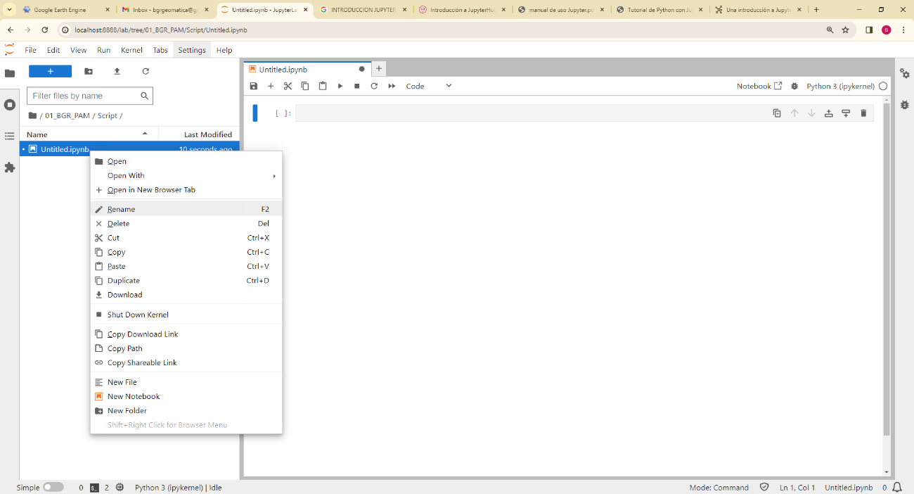

Lo cambiamos con el nombre: 01_Introduccion_Python

El trabajo en Jupyter se desarrolla a través de celdas pueden estar en distintos modos: Código o Markdown. Mientras en el modo código se escribirán las instrucciones para que Jupyter ejecute, en el modo Markdown se incluirán el texto, el formato, las imágenes o el video de acompañamiento.

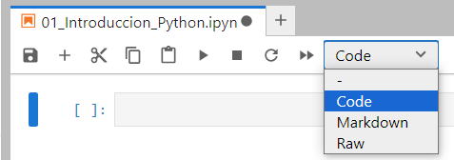

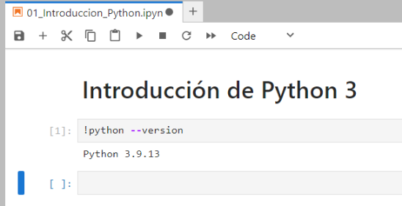

* + 1. **Conexión de Google Earth Engine en Python**
       1. **Instalar la API Python de Google Earth Engine**

Asegúrate de tener instalado Python en tu sistema y luego instala la API de Earth Engine Python ejecutando el siguiente comando en tu terminal o símbolo del sistema: “pip install earthengine-api”

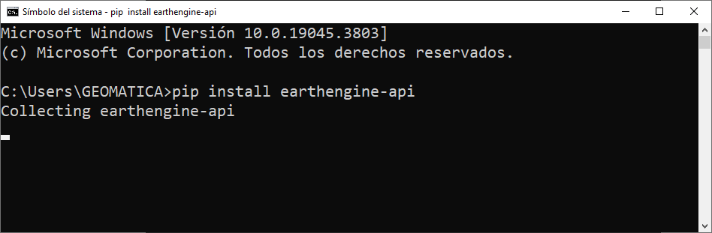

* + - 1. **Instalar Google Cloud CLI**

Google Earth Engine utiliza Google Cloud para la autenticación. También debe instalar e inicializar la herramienta de línea de comandos (CLI) de Google Cloud antes de poder activar la API de Earth Engine.

**Paso 1**. Visita la página: <https://cloud.google.com/sdk/docs/install> y Seleccione su sistema operativo para ver las instrucciones de instalación.

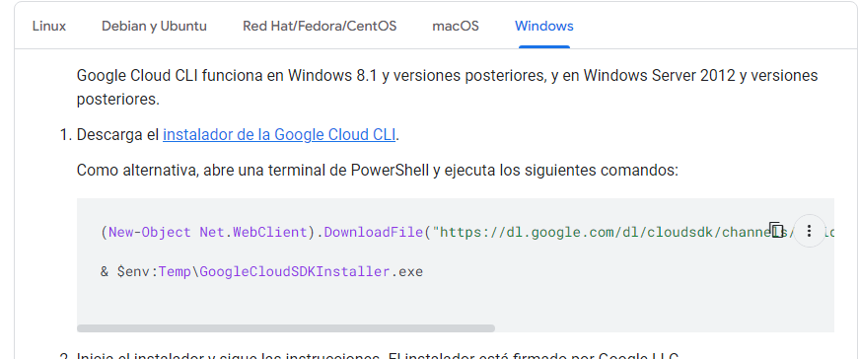

**Paso 2.** Instalar Google Cloud CLI con los siguientes pasos a seguir:

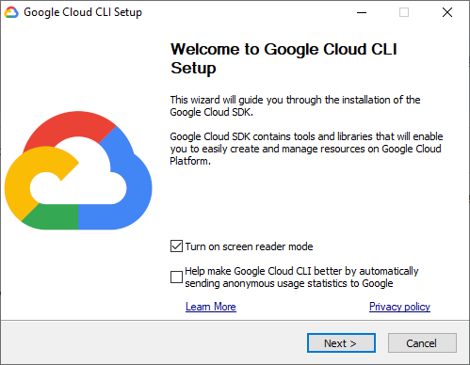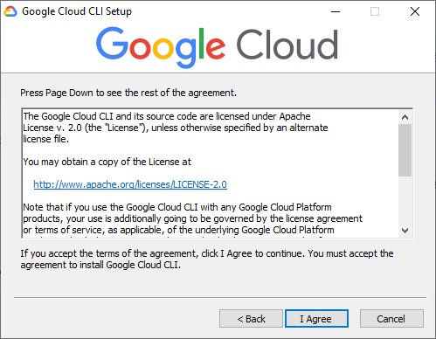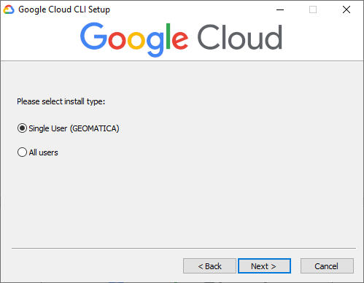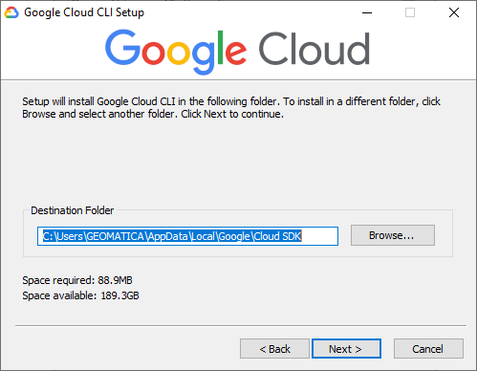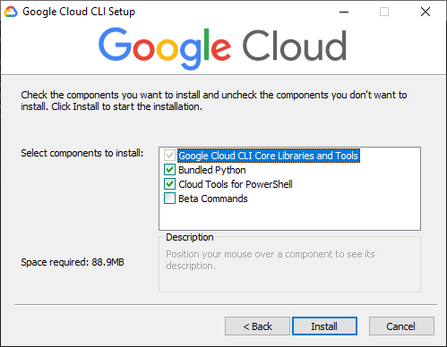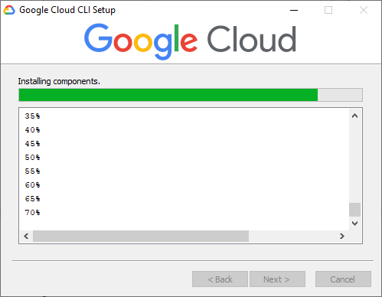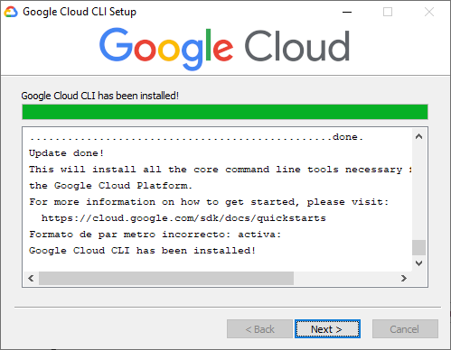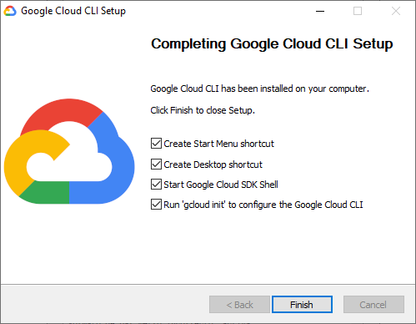

1. Proceso de instalación de Google cloud CLI.

**Paso 3.** Si activaste la opción anterior de Run “gcloud init” to configure the Google Cloud CLI Se abrirá esta ventana ejecutándose. Donde se escribirá la letra “Y” para continuar la configuración.

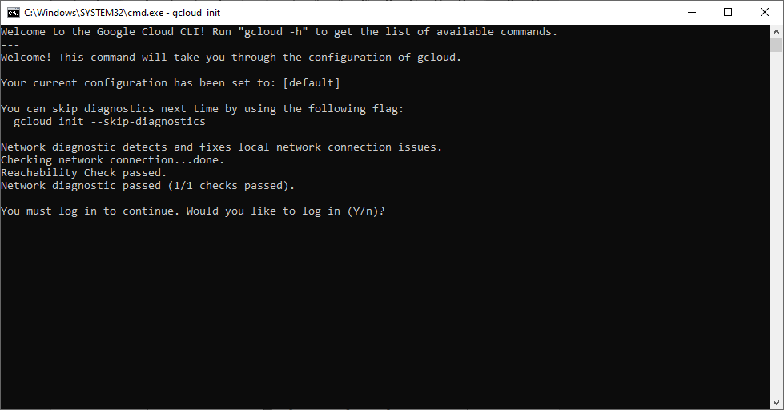

**Paso 4.** Seleccionamos el correo que estamos registrado en GEE para luego dar acceso a Google cloud SDK.

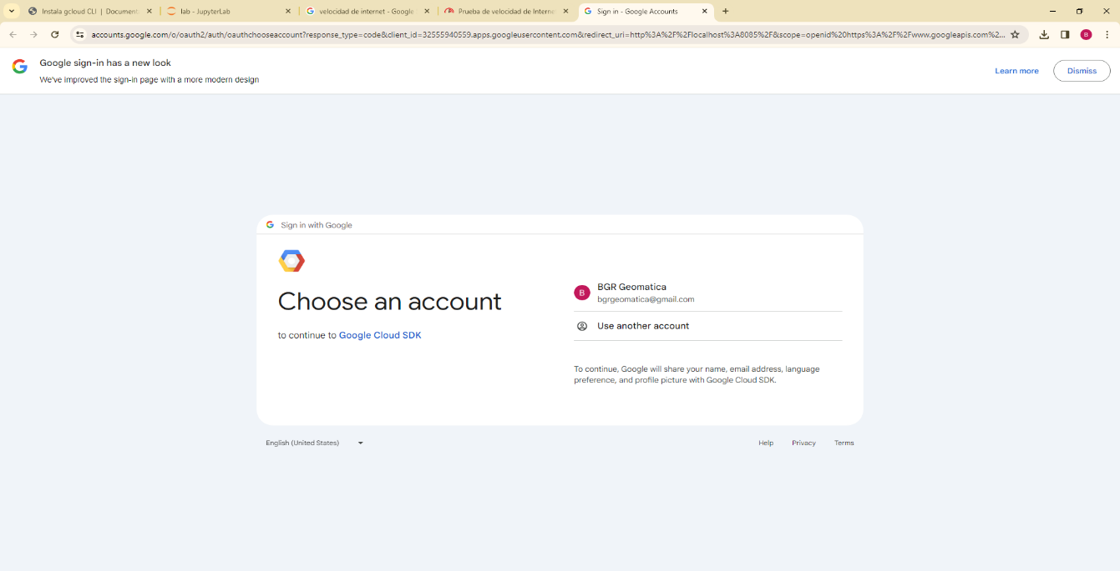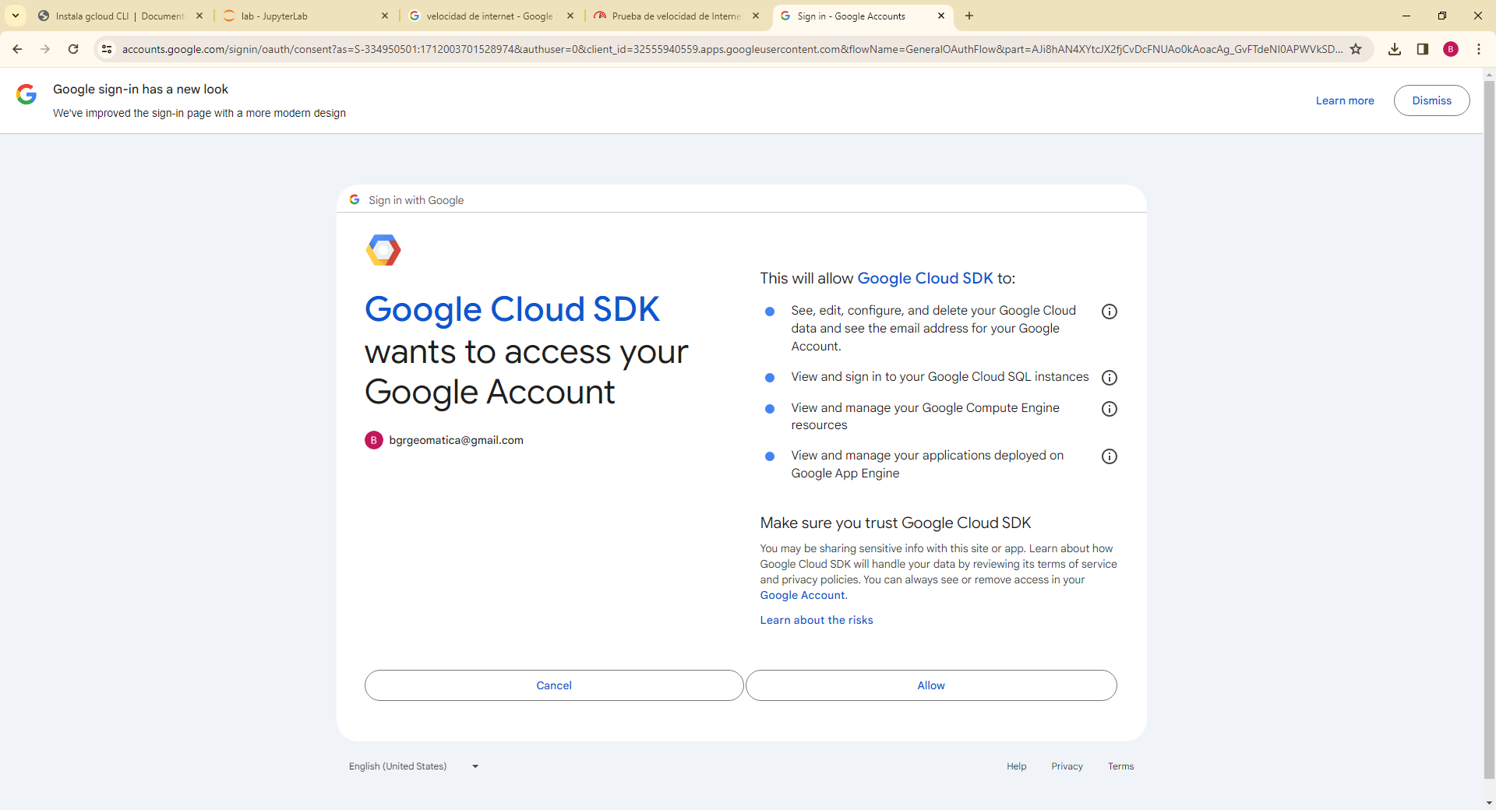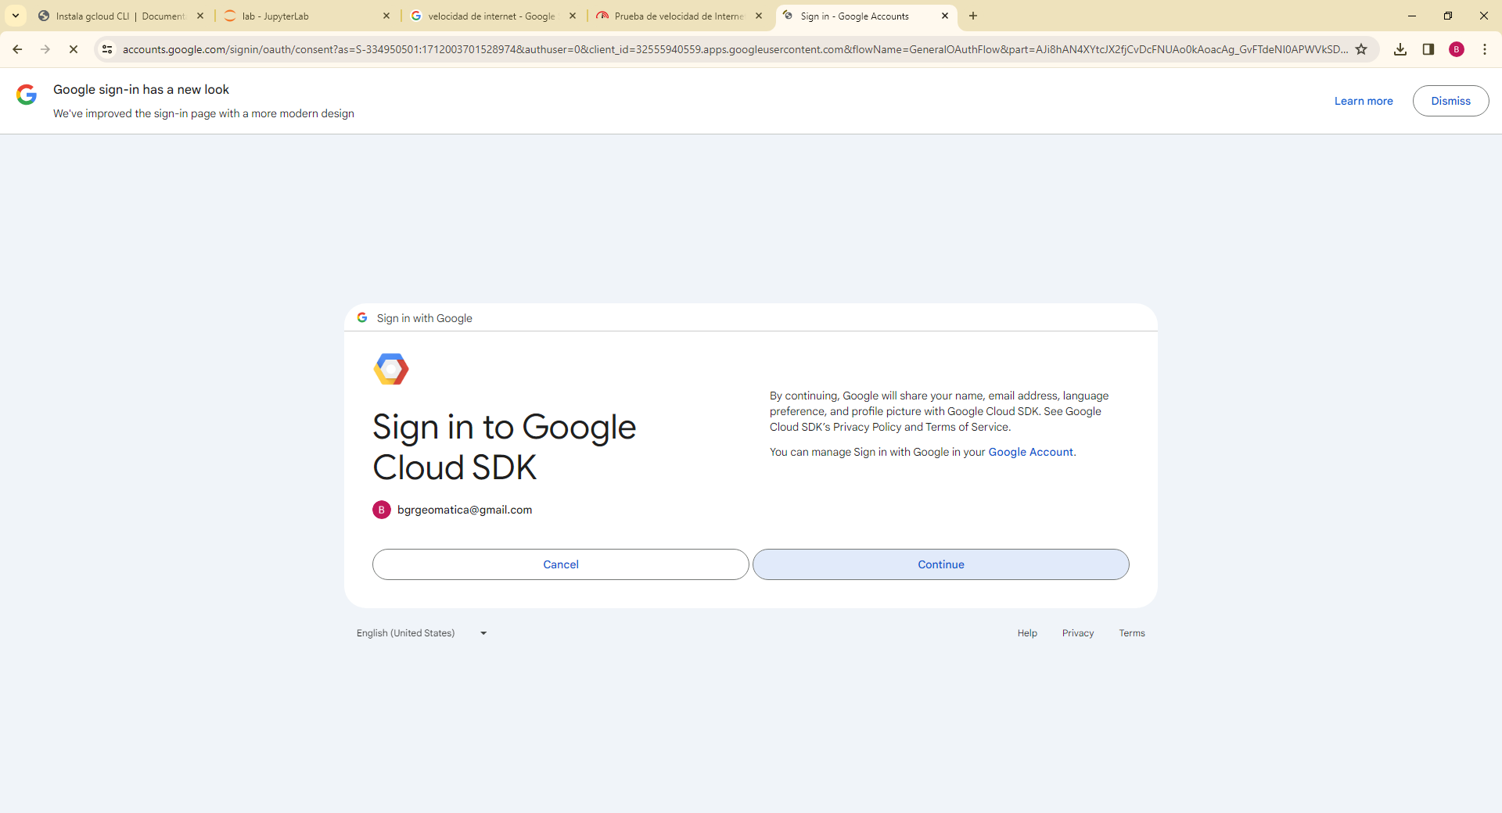

**Paso 5.** Seleccionamos el proyecto que se va trabajar con GEE y Google Cloud, de mi el proyecto es [2] ee-bgrgeomatica, entonces es seleccionar la opción 2.

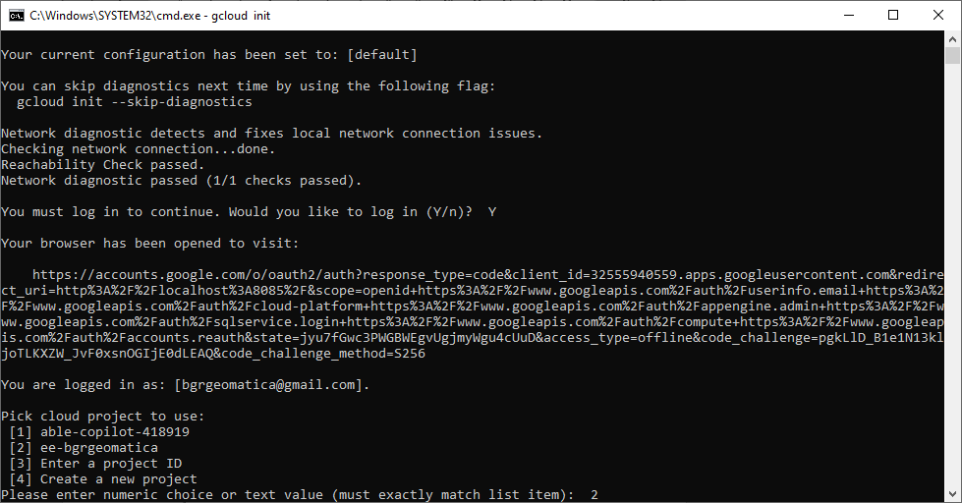

* + - 1. **Configuración de la autenticación GEE – Python**

Antes de poder utilizar la API de Earth Engine Python, necesitas autenticarte. Para ello, sigue estos pasos:

* + 1. Abre un terminal o símbolo del sistema y ejecuta el siguiente comando: “jupyter-lab.exe”, para abrir el IDE de JupyterLab.

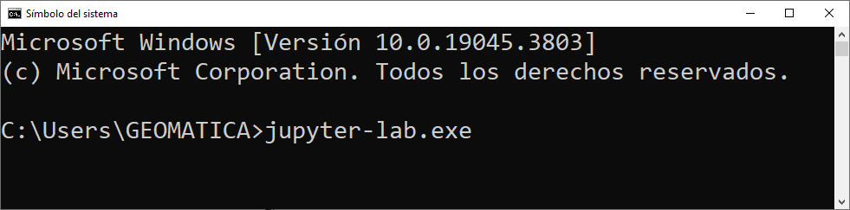

* + 1. En ello vamos a importar GEE con código: import ee y solicitamos la autenticación GEE mediante código: ee.Authenticate(), donde se abrirá una nueva ventana para aceptar las solicitudes de autenticación con el correo registrado.

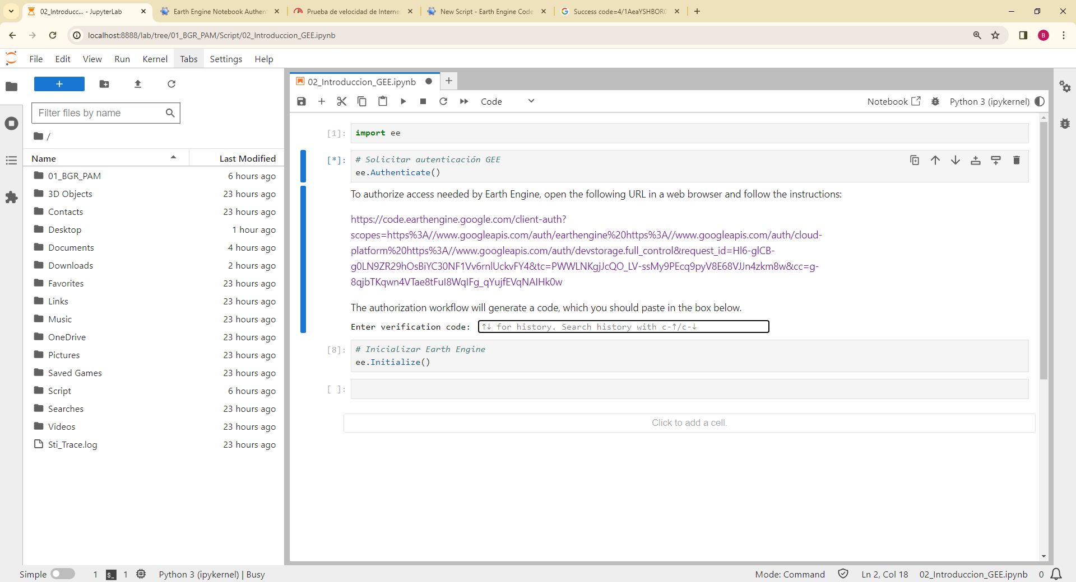

* + 1. Al abrirse la nueva página se podrá generar el token de autenticación mediante jupyter notebook.

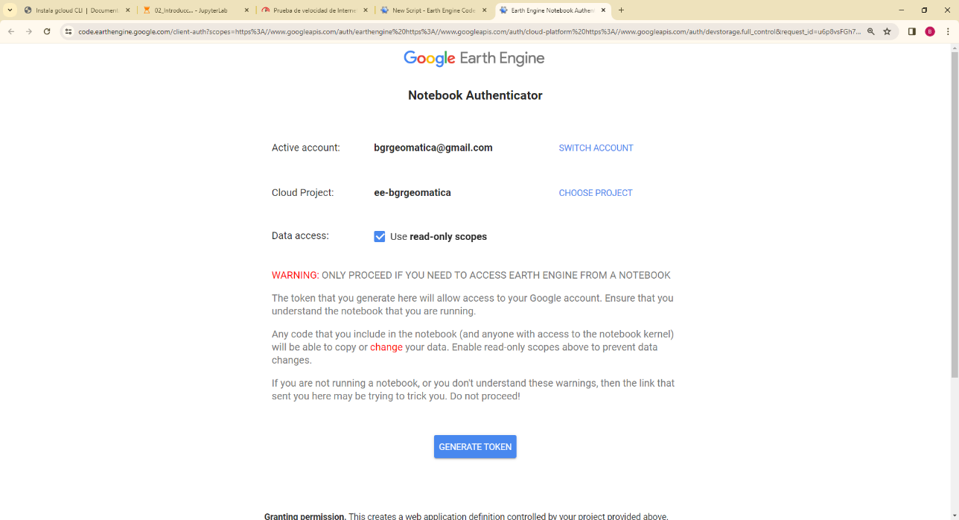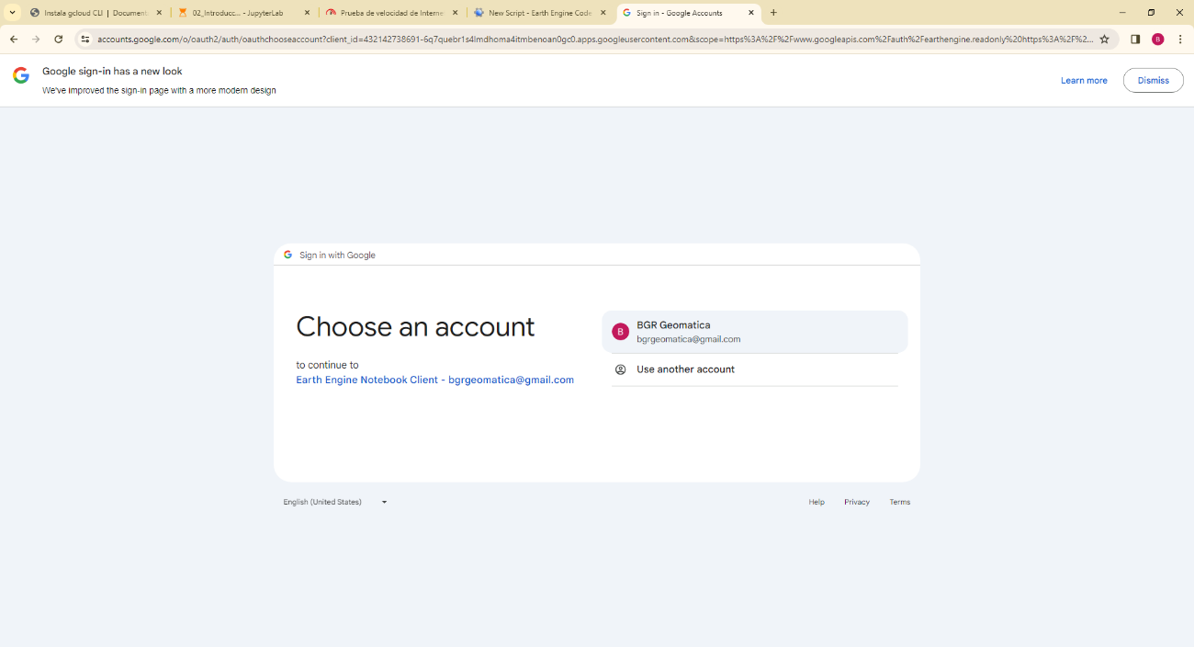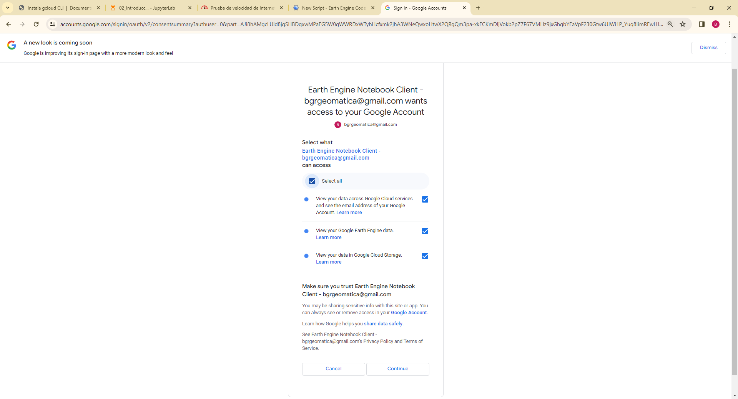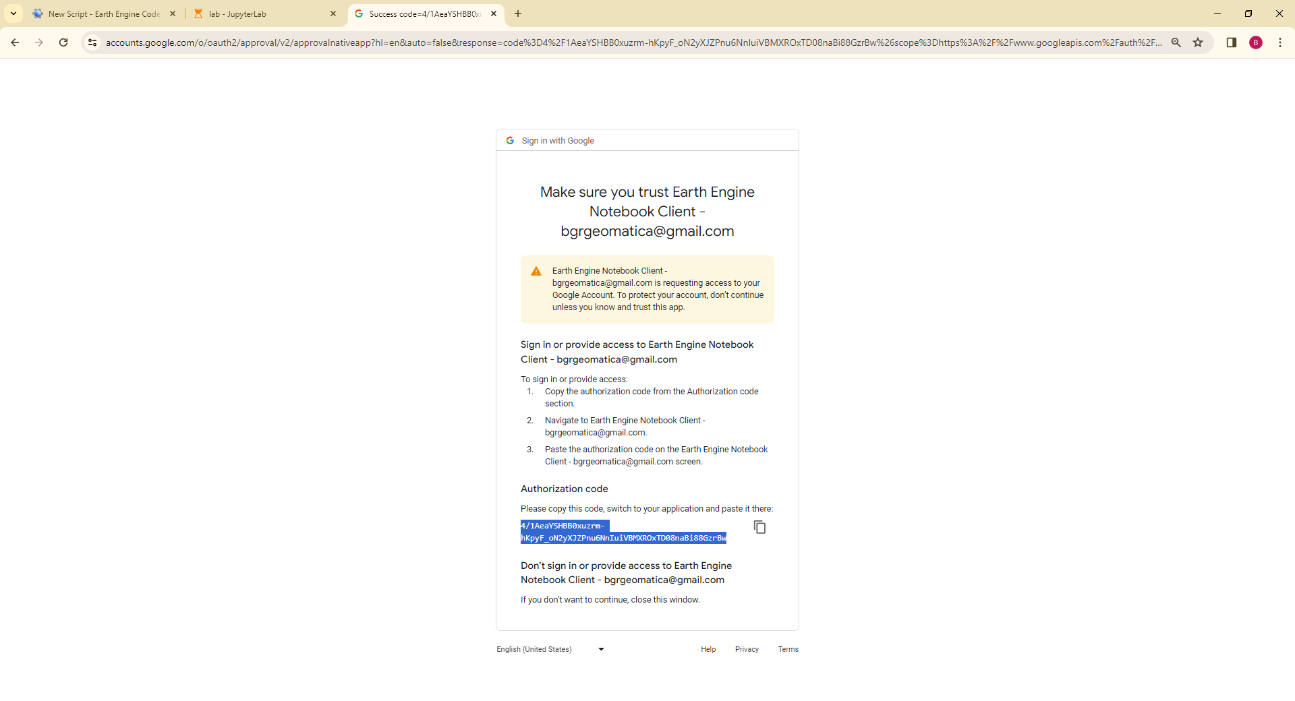

* + 1. Por último, se pega el token generado y le damos un enter y se guardará en la computadora esta configuración, solo se realiza una sola vez.

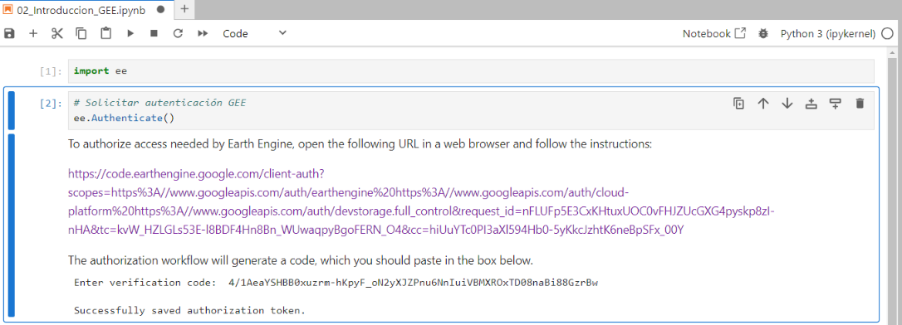

* + 1. Ahora si vamos a poder inicializar de forma sencilla GEE en Python, con el código: “ee.Initialize()”.

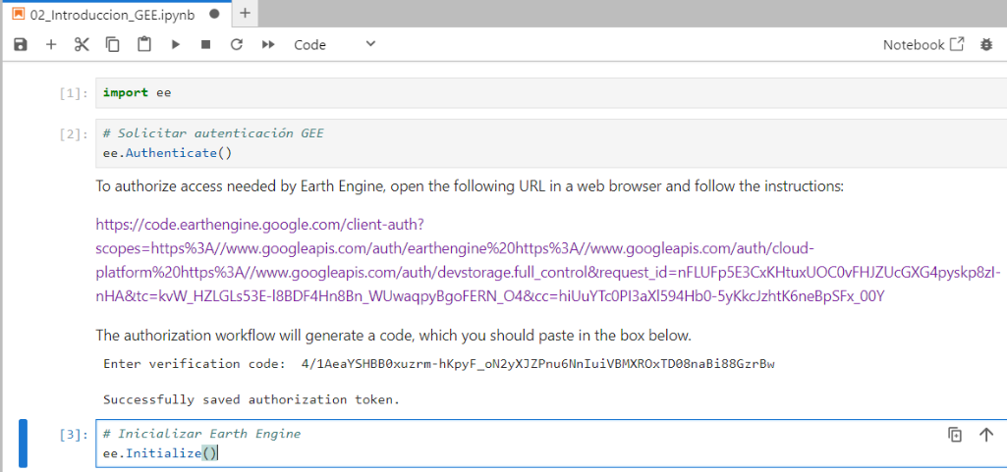

* + - 1. **Instalación de librerías Geomática en Python:**

Después de haber autenticado correctamente, ya podemos instalar otras librerías muy importantes en el mundo de geomática utilizando el código:

“pip install geopandas rasterio geemap leafmap rioxarray”

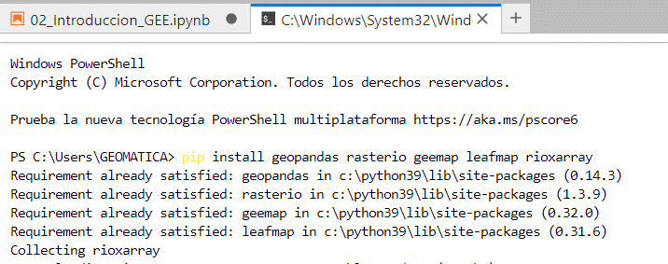

* 1. **Pix4Dmapper**

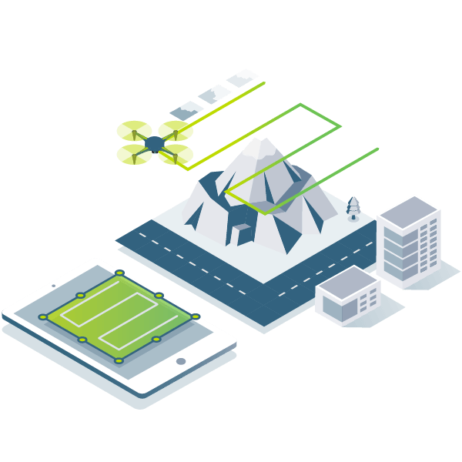El software líder en fotogrametría para mapeo profesional con drones

* **Capture**

Capture imágenes RGB, térmicas o multiespectrales con cualquier cámara o dron e impórtelas a PIX4Dmapper.

* 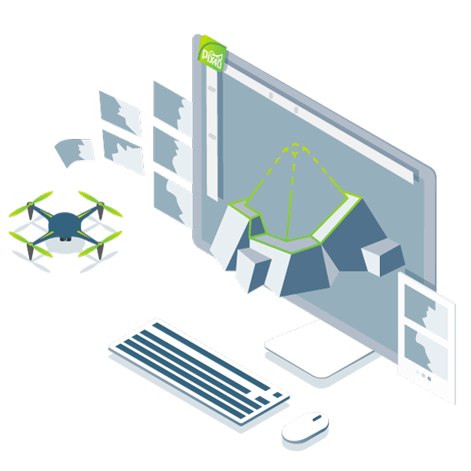**Digitalice**

PIX4Dmapper transforma sus imágenes en modelos espaciales digitales. Procese sus proyectos sin problema utilizando la nube o la plataforma de fotogrametría de escritorio.

* 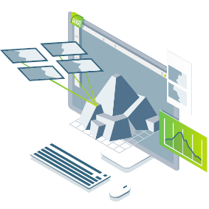**Controle**

Evalúe y mejore la calidad de su proyecto. El informe de calidad le proporciona una vista previa de los resultados generados, detalles de calibración y muchos más indicadores de calidad del proyecto.

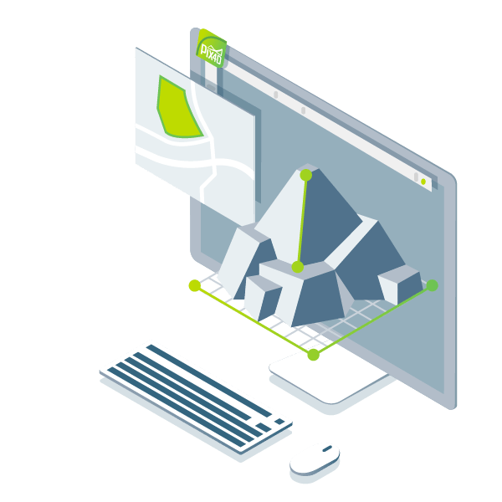

* **Mida e inspeccione**

Mida distancias, áreas y volúmenes. Extraiga los datos del perfil de elevación y realice inspecciones virtuales.

* 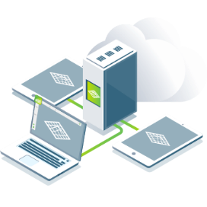**Colabore y comparta**

Optimice la comunicación del proyecto y el trabajo en equipo. Cree confianza entre sus clientes. Seleccione y comparta con seguridad los datos y perspectivas del proyecto con su equipo, clientes y proveedores.

* + 1. **Solicitud de una licencia prueba Pix4Dmapper**

Link página oficial: <https://www.pix4d.com/es/producto/pix4dmapper-fotogrametria-software/>

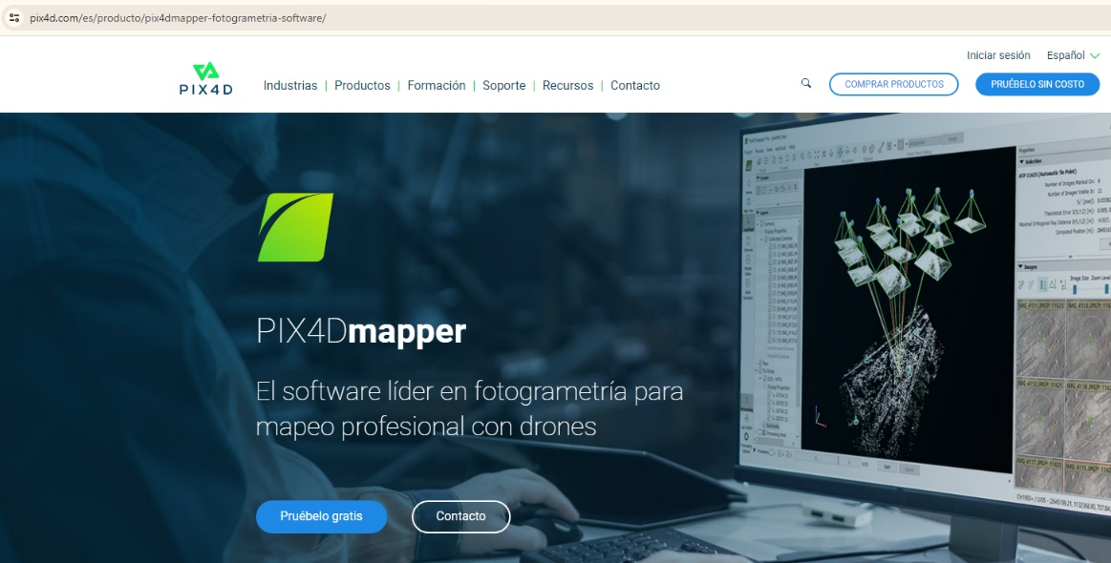



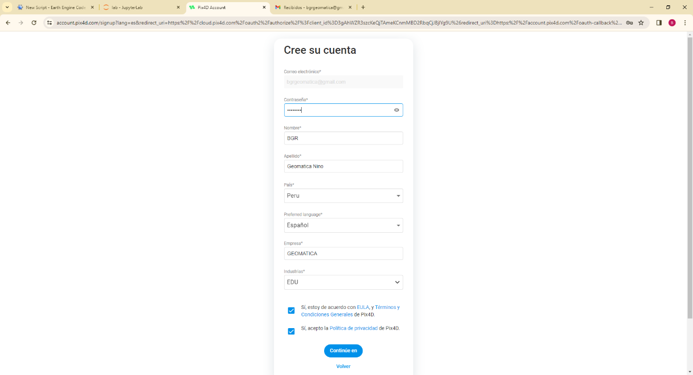

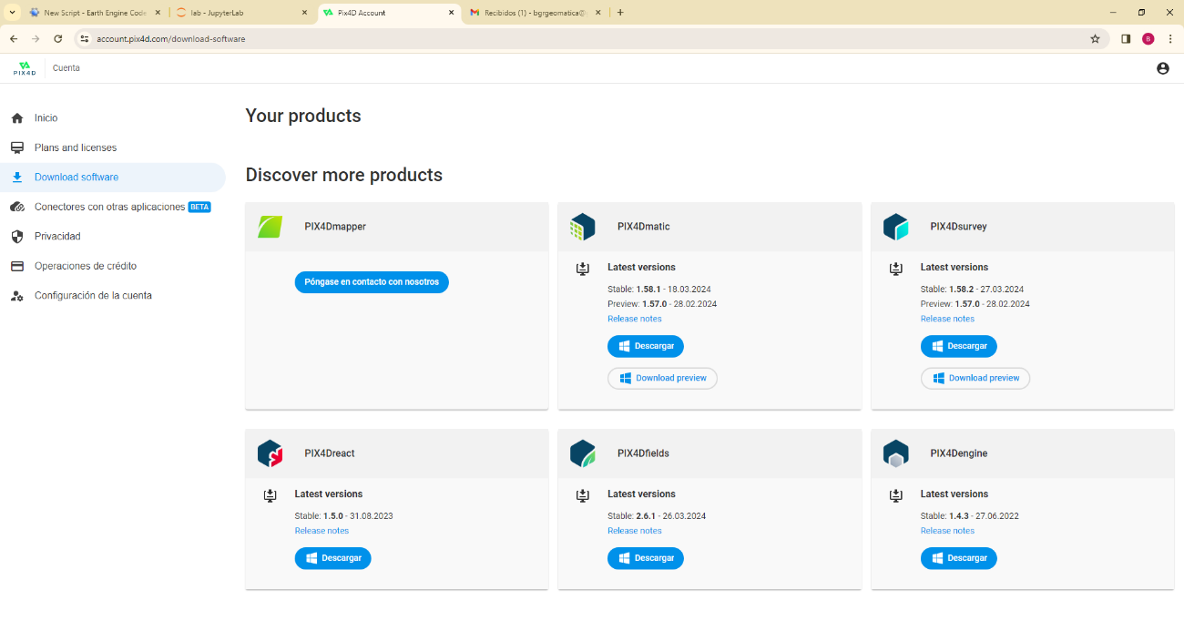

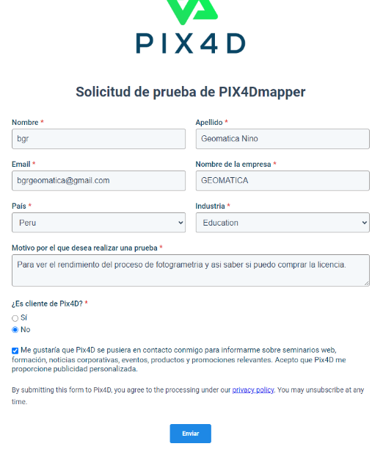

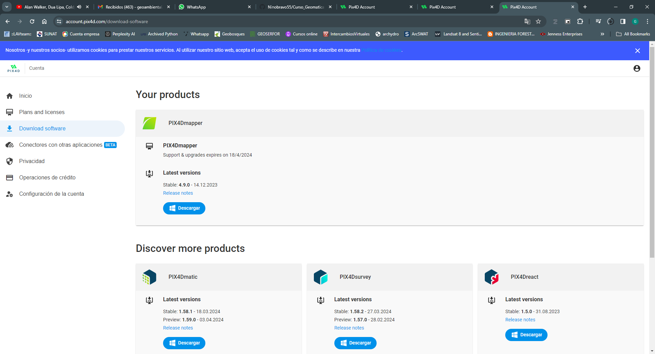

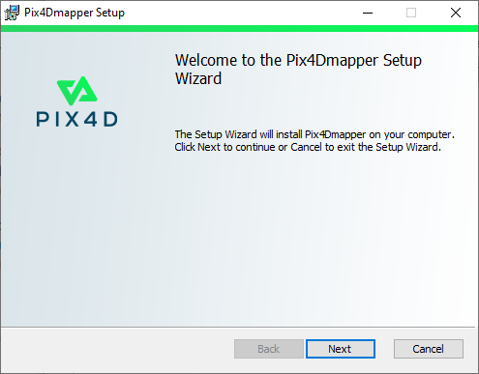

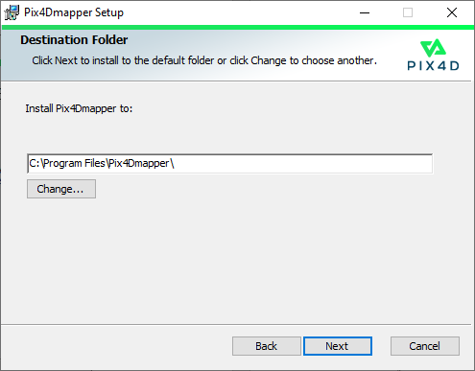

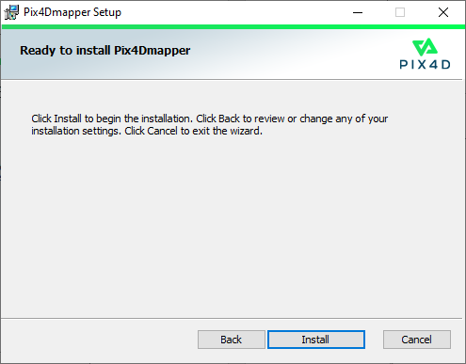

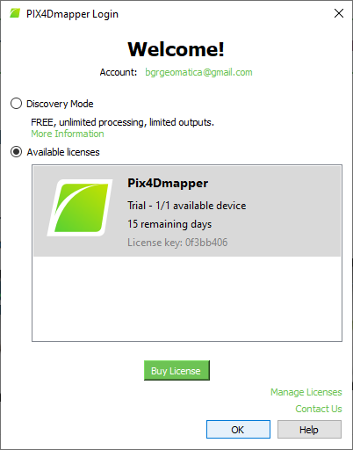

* 1. **ArcGIS Pro**
     1. **Clone enviroment ArcGIS Pro**

De forma predeterminado es arcgispro-py3. Este entorno no se puede modificar, por ello se va realizar la clonación y así poder modificar y agregar más librerías.

**Paso 1**. Dirigirce en Package Manager y de ahí en el botón de Administrar . Se abrirá una ventana.

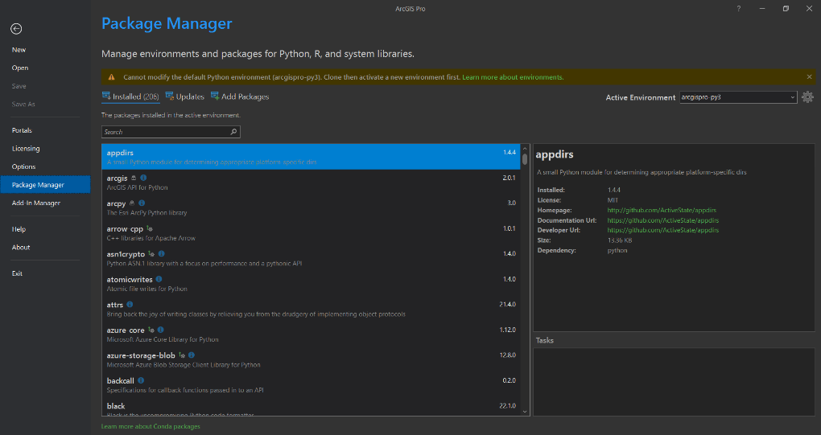

Environment Manager

**Paso 2.** En esta ventana se va seleccionar clone Enviroment de ArcGIS Pro.

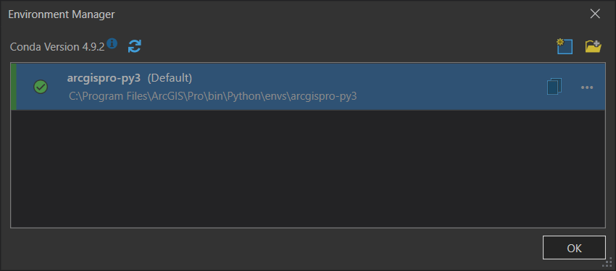

Clone Enviroment

**Paso 3**. Se definirá el destino de la clonación para el entorno de Python.

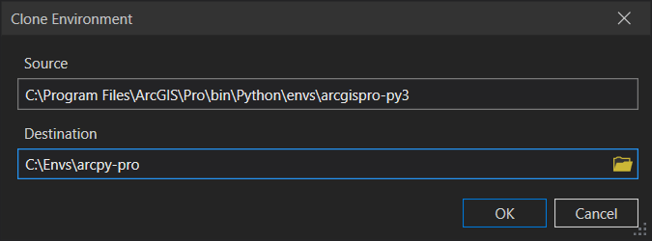

**Paso 4.** Ya habiendo creado la clonación, vamos activar por defecto inicie el nuevo entorno de Python en ArcGIS Pro.

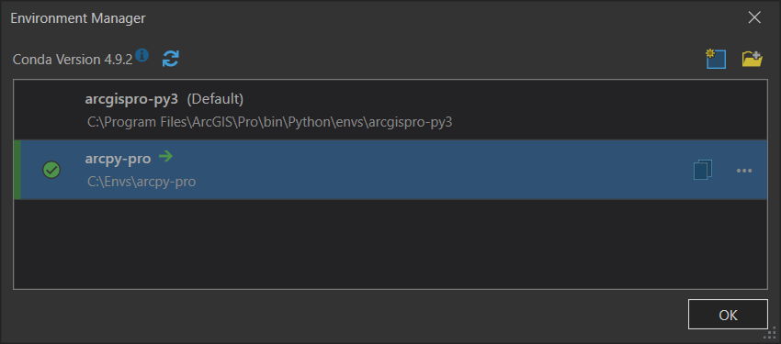

* + 1. **Cambiar directorio predeterminado Python**

**Paso 1.** Nos dirigimos en inicio > ArcGIS > Python Command Prompt.

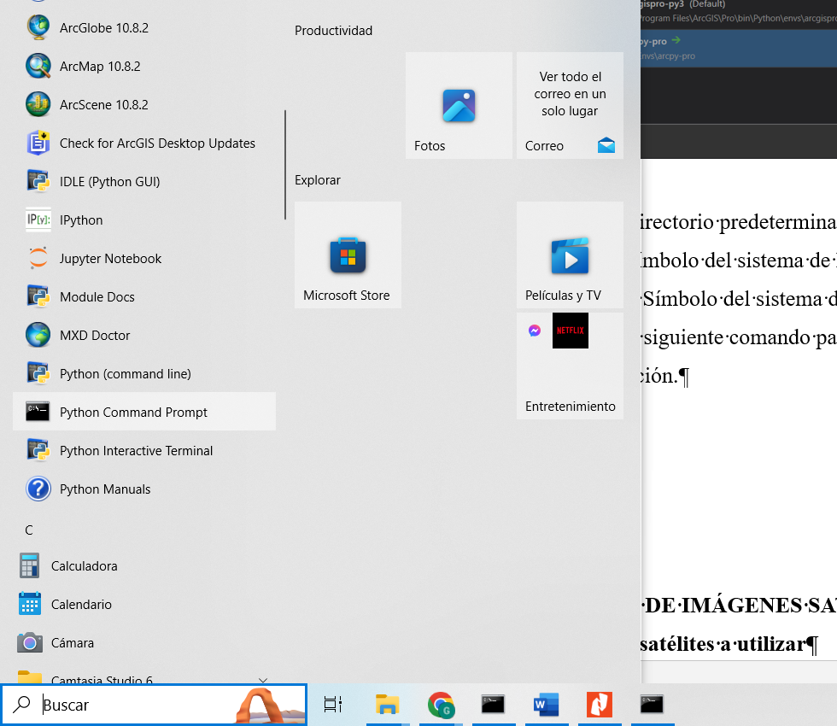

**Paso 2.** Escriba el siguiente comando para crear una carpeta de configuración: jupyter notebook --generate-config

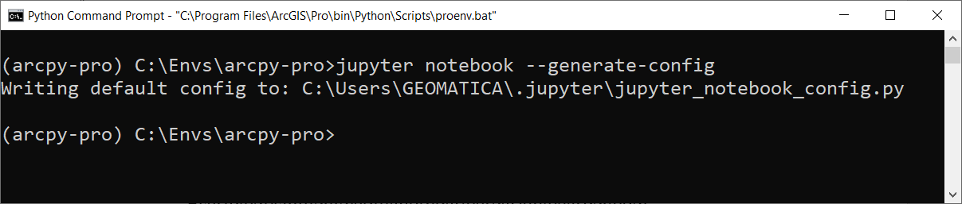

**Paso 3.** Navegamos al directorio donde se creo un script de Python.

C:\Users\GEOMATICA\.jupyter

Abrir el *jupter_notebook_config.py* mediante archivo de texto para modificar y buscamos con el nombre de “directory”.

## The directory to use for notebooks and kernels.

c.NotebookApp.notebook_dir = r'C:\Users\GEOMATICA'

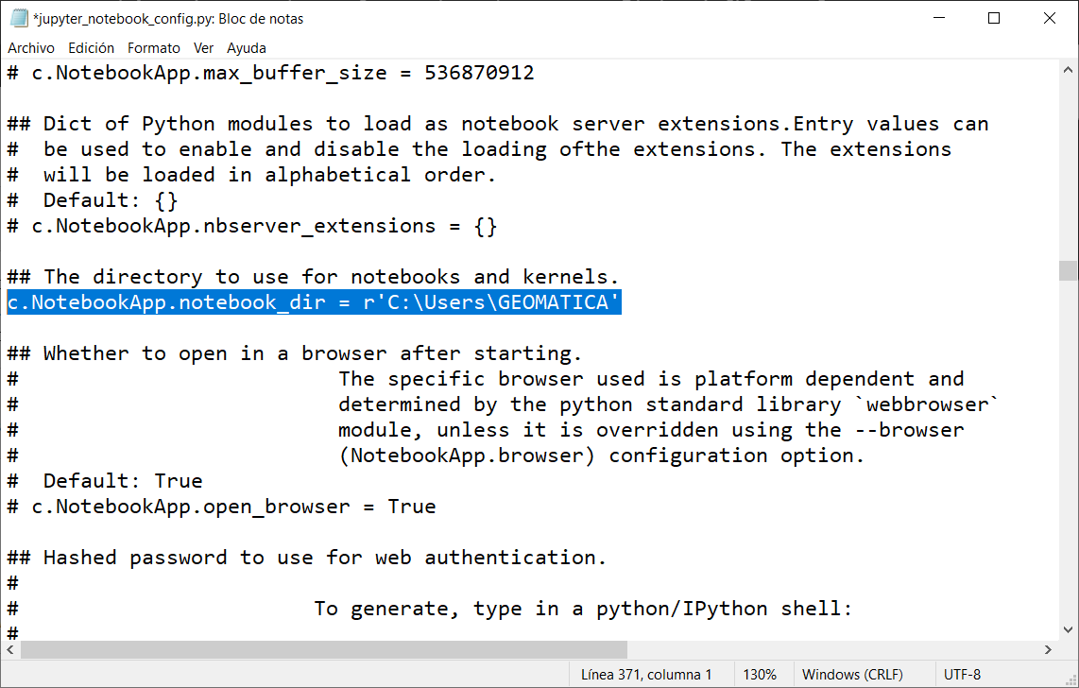

**Paso 4.** Run **Jupyter Notebook** y se abrirá en el directorio asignado.

* + 1. **Instalación de nuevas librerías de Python**

Para librerías que están registrados en el proyecto de Python, es sencillo la instalación mediante de Add Pakages.

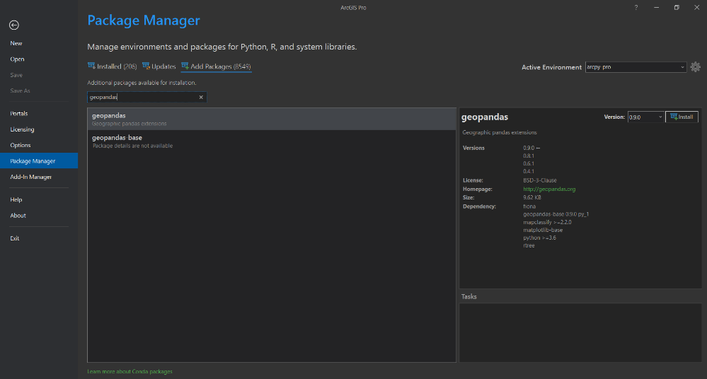

C:\Envs\arcpy-pro\Scripts\pip.exe install rasterio geemap leafmap earthengine-api jupyterlab

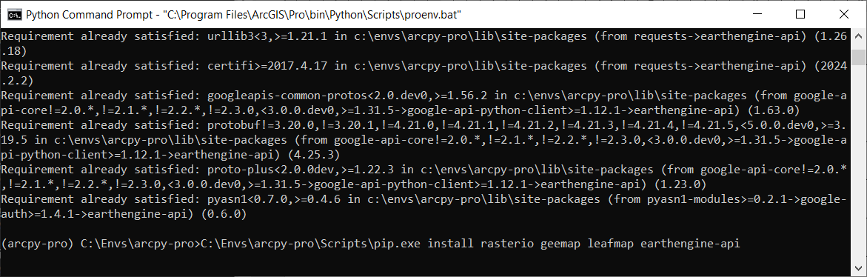



* + 1. **Activamos Google Earth Engine en ArcGIS Pro**

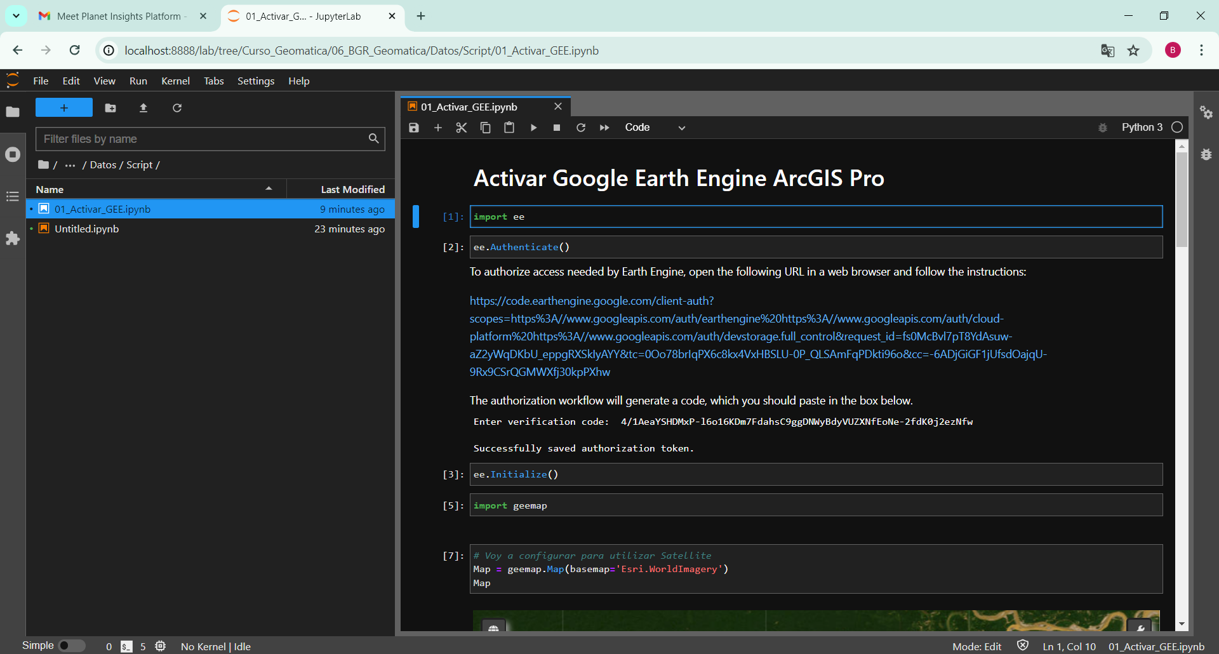

1. **PROCESOS DE IMÁGENES SATELITALES PARA PAM**
   1. **Características de los satélites a utilizar**
      1. **Sentinel2**

La Agencia Espacial Europea – ESA, está desarrollando una nueva familia de misiones llamadas Sentinel específicamente para las necesidades operativas del programa Copernicus.

El Sentinel-2 tiene un escaneo Multiespectral que permite obtener información en las dos longitudes de onda, visibles e infrarrojos, permitiendo monitorizar los cambios en la tierra y en la vegetación, así como vigilar a nivel mundial el cambio climático, con una resolución de 10m. Las imágenes están disponibles de manera gratuita y pueden ser utilizadas en un rango amplio de aplicaciones.

* + - 1. **Características clave**

Sensor óptico multiespectral

10 – 60m resolución, 5 días el tiempo de revisita

Sentinel 2A fecha de lanzamiento: 22/06/2015

Sentinel 2B fecha de lanzamiento: 07/03/2017

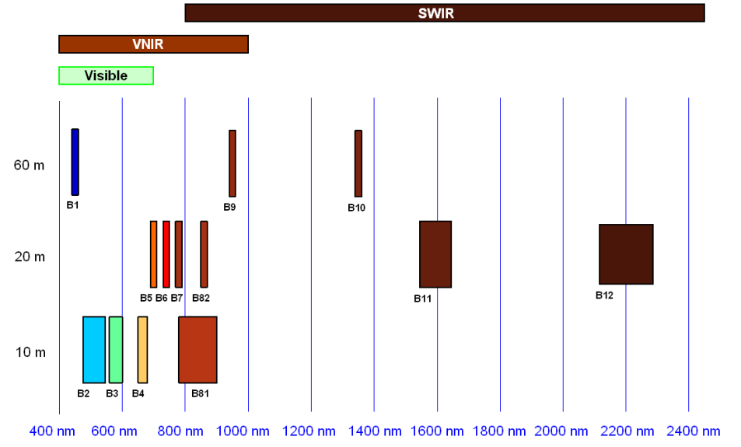

1. Sentinel2 – bandas espectrales y resolución espacial
2. Característica imagen Sentinel-2 sensor MSI

|  |  |  |  |  |
| --- | --- | --- | --- | --- |
| **Bandas** | **Sensor** | **Longitud de Onda (micrómetros)** | **Longitud de Onda Central (micrómetros)** | **Resolución (metros)** |
| Banda 1 – Costero / aerosol | MSI | 0.430 – 0.457 | 0.4423 | 60 |
| Banda 2 - Azul | 0.400 – 0.535 | 0.4921 | 10 |
| Banda 3 - Verde | 0.537 – 0. 582 | 0.559 | 10 |
| Banda 4 - Rojo | 0.646 – 0.684 | 0.665 | 10 |
| Banda 5 - Visible e Infrarrojo Cercano (NIR 1) | 0.694 – 0.713 | 0.7038 | 20 |
| Banda 6 - Visible e Infrarrojo Cercano (NIR 2) | 0.731 – 0.749 | 0.7391 | 20 |
| Banda 7 - Visible e Infrarrojo Cercano (NIR 3) | 0.769 – 0.797 | 0.7797 | 20 |
| Banda 8 - Visible e Infrarrojo Cercano (NIR 4) | 0.773 – 0.908 | 0.833 | 10 |
| Banda 8A - Visible e Infrarrojo Cercano (NIR 5) | 0.848 – 0.881 | 0.864 | 20 |
| Banda 9 - Vapor de Agua | 0.932 – 0.958 | 0.9432 | 60 |
| Banda 10 - Cirrus | 1.337 – 1.412 | 1.3769 | 60 |
| Banda 11 - Onda Corta Infrarroja (SWIR) | 1.539 – 1.682 | 1.6104 | 20 |
| Banda 12 - Onda Corta Infrarroja (SWIR) | 2.078 – 2.320 | 2.1857 | 20 |

* + - 1. **Nivel de proceso**
* **Nivel-1:** Es la data satelital procesada con algunas correcciones básicas (radiométrica, geométrica, remuestreo, etc.). Para el caso de las imágenes Sentinel-2, estas suelen ser distribuidas con Nivel de tratamiento 1C (Level-1C), ello es, en valores de reflectancia en el Tope de la Atmósfera (TOA).

Código GEE: "COPERNICUS/S2_HARMONIZED"

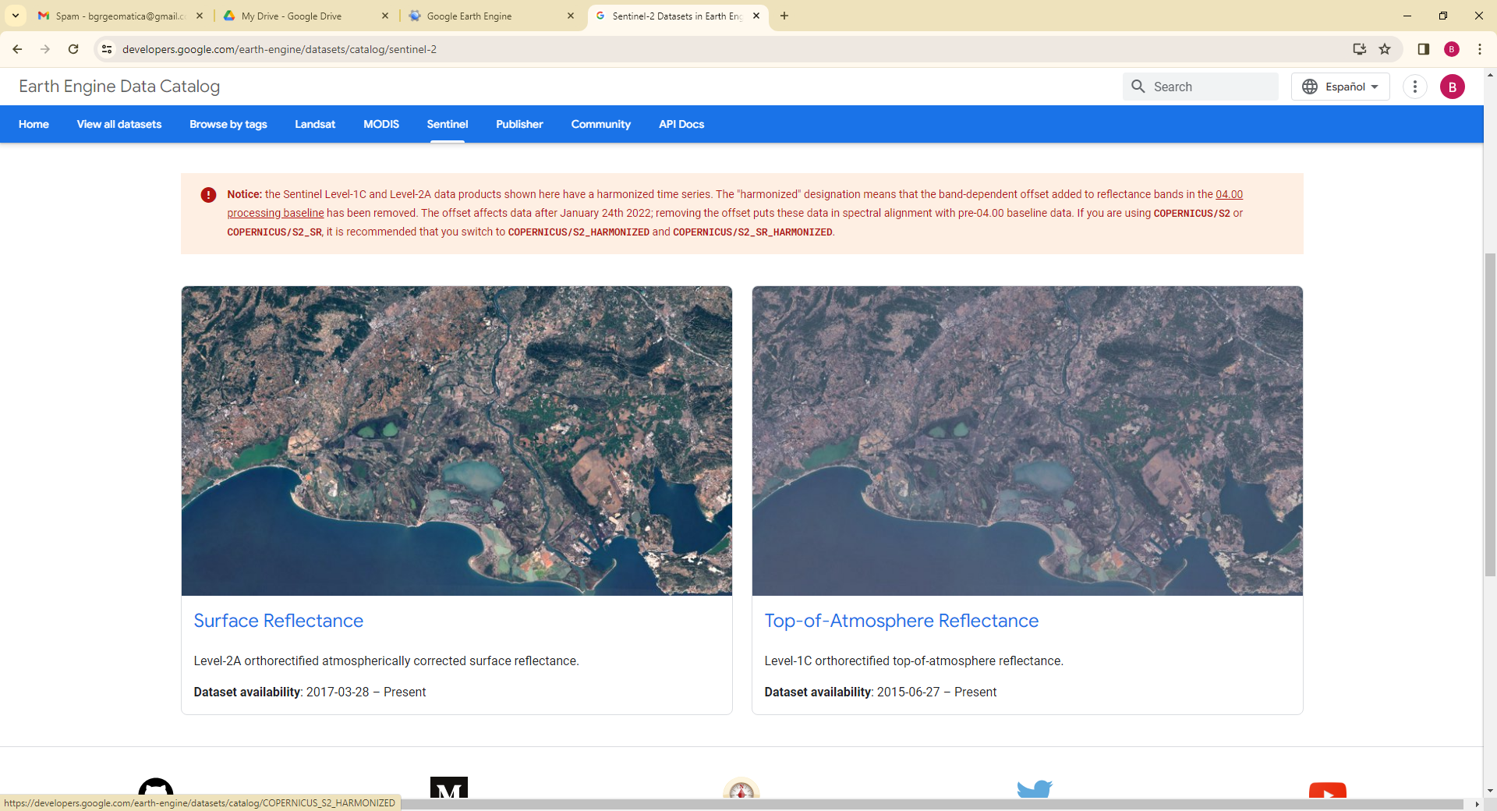

1. Level 1C corrección al tope atmosfera - TOA

* **Nivel-2:** Se refiere a la data obtenida a partir de la corrección atmosférica de la data Sentinel-2 Level-1C. La data con nivel de procesamiento 2A (Level-2A) suele ser referida también como Reflectancia en la Superficie (**SR** o Surface Reflectase) o como reflectancia Bajo la Atmósfera (**BOA**). De ser necesario, esta data puede ser empleada para la obtención de Índices Normalizados (NDVI, NDWI, NBR, etc.), Ratios (B8/B4, B4/B3, etc.) y/o Variables Biofísicas (LAI, FAPAR, FCOVER, etc.).

Código GEE: "COPERNICUS/S2_SR_HARMONIZED"



1. Level 2A corrección atmosférica – Reflectancia superficie SR.
   * 1. **Planet NICFI – Reflectancia Superficie Mosaico**

Esta colección de imágenes brinda acceso a monitoreo satelital de alta resolución de los trópicos con el propósito principal de reducir y revertir la pérdida de bosques tropicales, contribuir a combatir el cambio climático, conservar la biodiversidad, contribuir al recrecimiento, restauración y mejora de los bosques, y facilitar el desarrollo sostenible, todo lo cual debe ser de Uso No Comercial.

Donde se puede determinar: Índice de vegetación de diferencia normalizada (NDVI), índice de vegetación mejorado (EVI), índice de diferencia normalizada del agua (NDWI) y más. Estos son ideales para usuarios que monitorean o interpretan científica o cuantitativamente satélites imágenes.

* + - 1. **Características de Planet NICFI**

**Resolución espacial:** 4.77m por pixel

**Resolución espectral:** Blue, Green, Red y Nir

**Resolución temporal:**

* Archivo: (diciembre 2015 - agosto 2020): Anual
* Monitoreo (Setiembre 2020 - actualidad): Mensual

1. Característica de las bandas Planet NICFI

|  |  |  |  |  |  |
| --- | --- | --- | --- | --- | --- |
| **Nombre** | **Descripción** | **Mínimo** | **Máximo** | **Escala** | **Resolución espacial (m)** |
| B | *Blue* | 0 | 10,000 | 0.0001 | 4.77 |
| G | *Green* | 0 | 10,000 | 0.0001 | 4.77 |
| R | *Red* | 0 | 10,000 | 0.0001 | 4.77 |
| N | *Nir* | 0 | 10,000 | 0.0001 | 4.77 |

Fuente: <https://www.planet.com/>

* + - 1. **Proceso de registro base Planet NICFI**

**Paso 1.** Ingresar a la página oficial: <https://www.planet.com/nicfi/>para registrarse en SIGN UP.

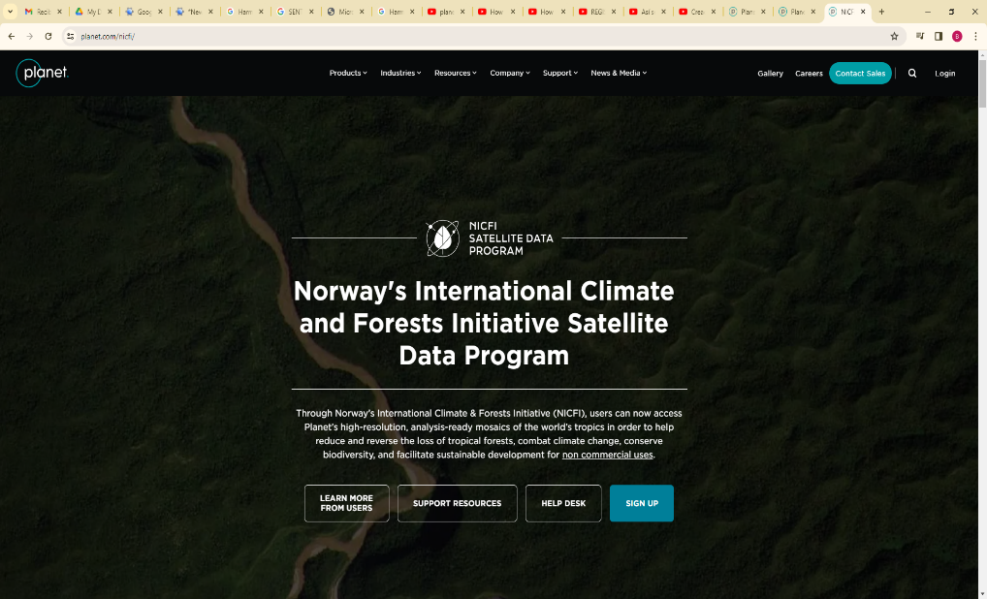

**Paso 2.** Rellenar su email que está registrado en GEE para poder tener acceso.

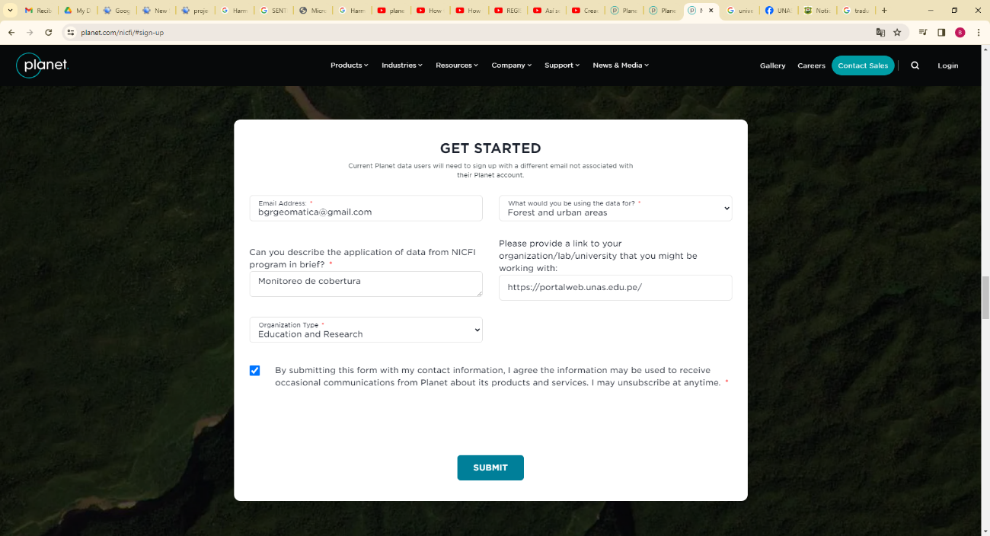

**Paso 3.** Verificar en su correo en la parte de Spam e informar que no es Spam para luego confirmar la activación del link.

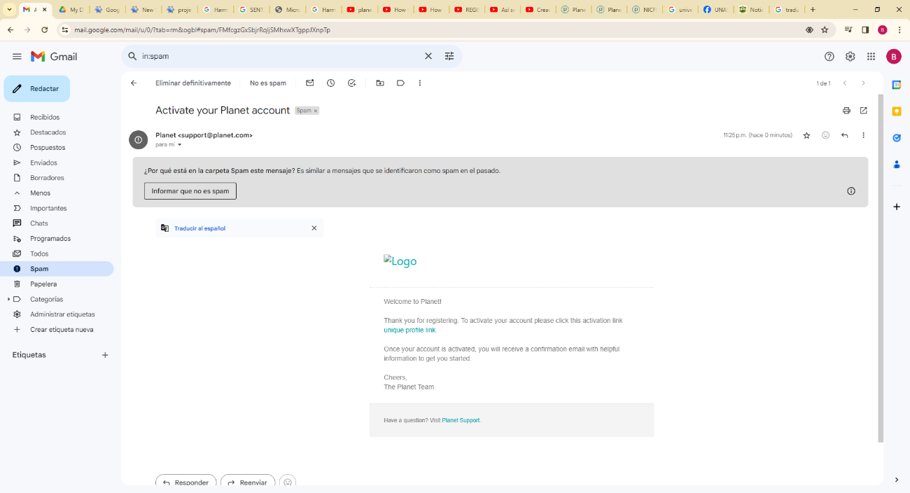

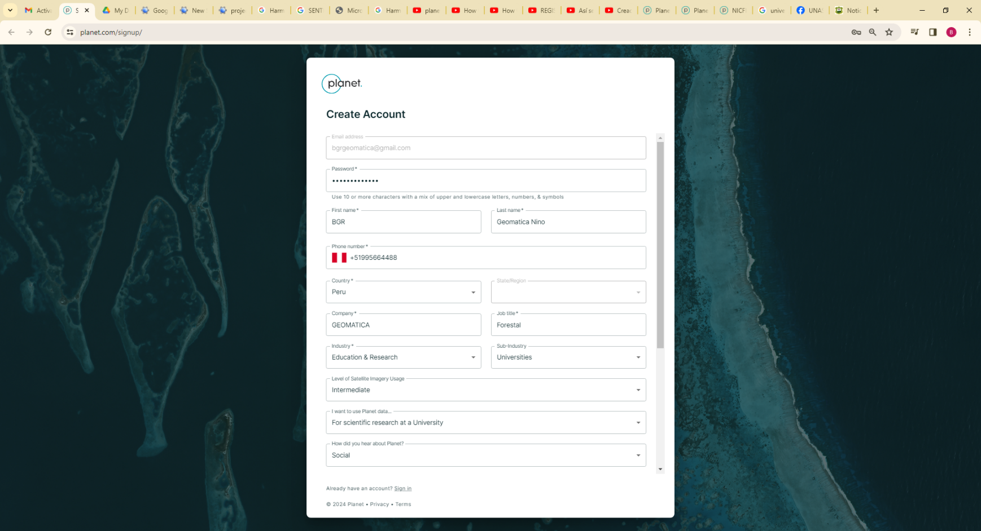**Paso 4.** Crear una cuenta en Planet, rellenar los datos solicitados para el acceso.

**Paso 5.** Iniciar sesión con su cuenta activada y aceptar los términos de Planet.

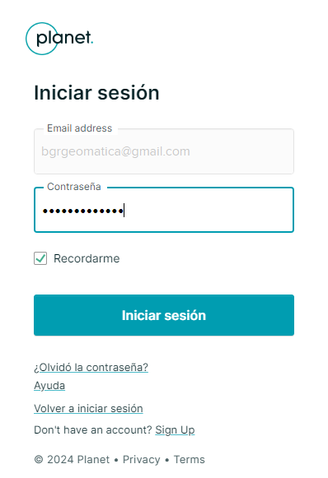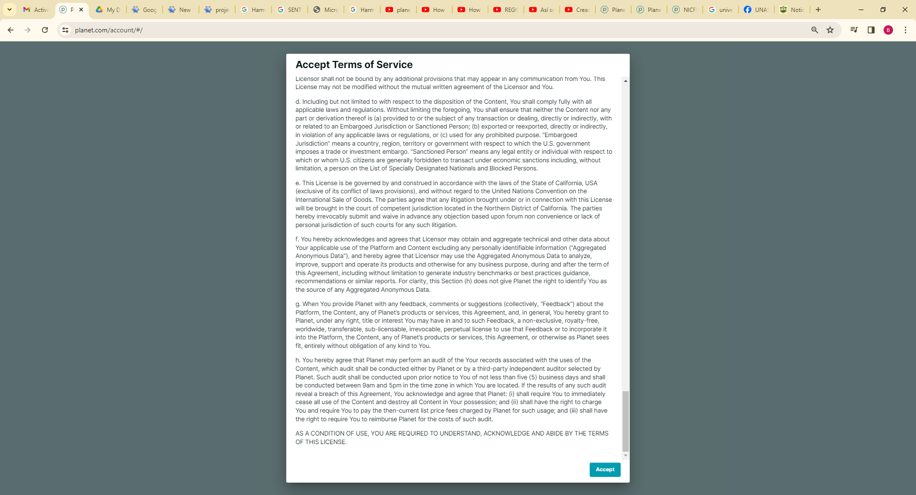

**Paso 6.** Ingresar a la cuenta de Planet e ir en mi configuración para activar Google Earth Engine de Planet NICFI acceso al mosaico.

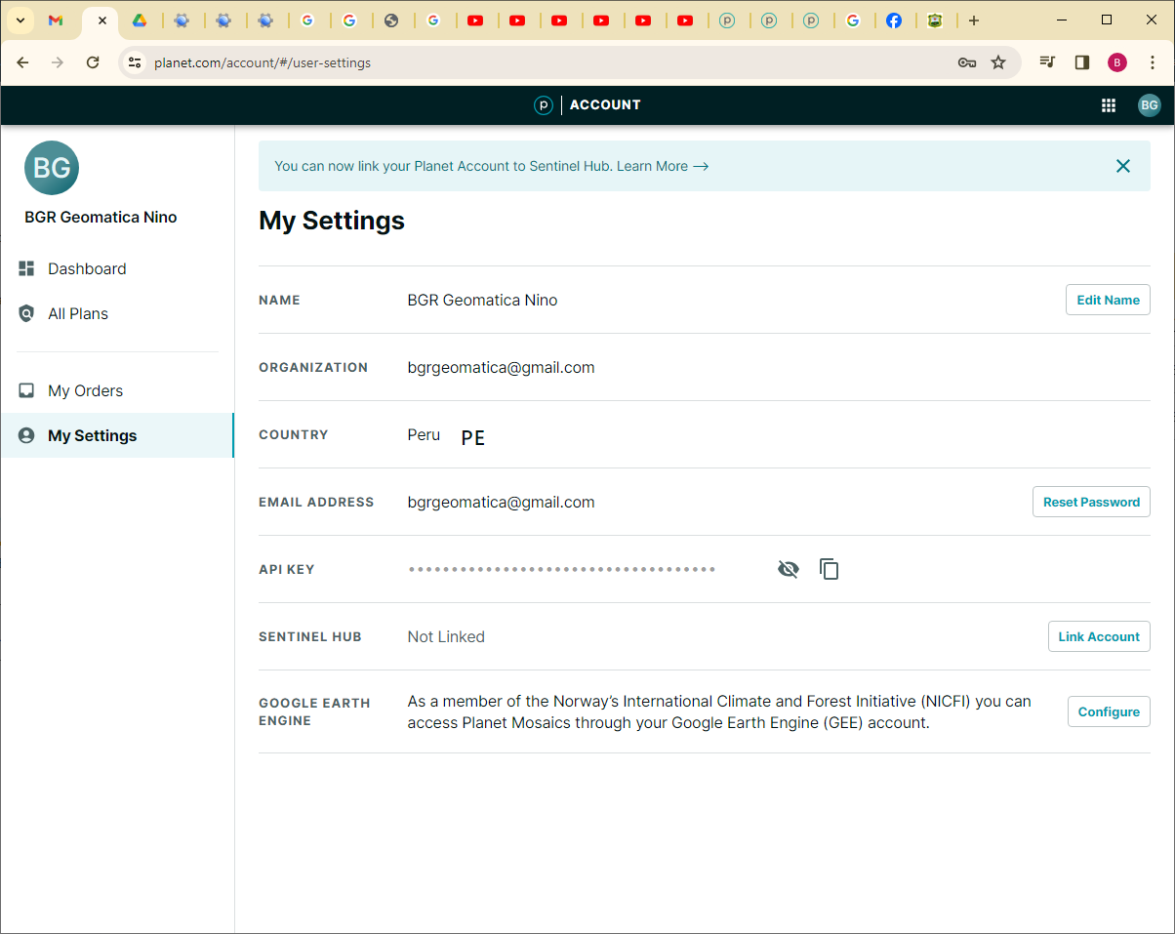

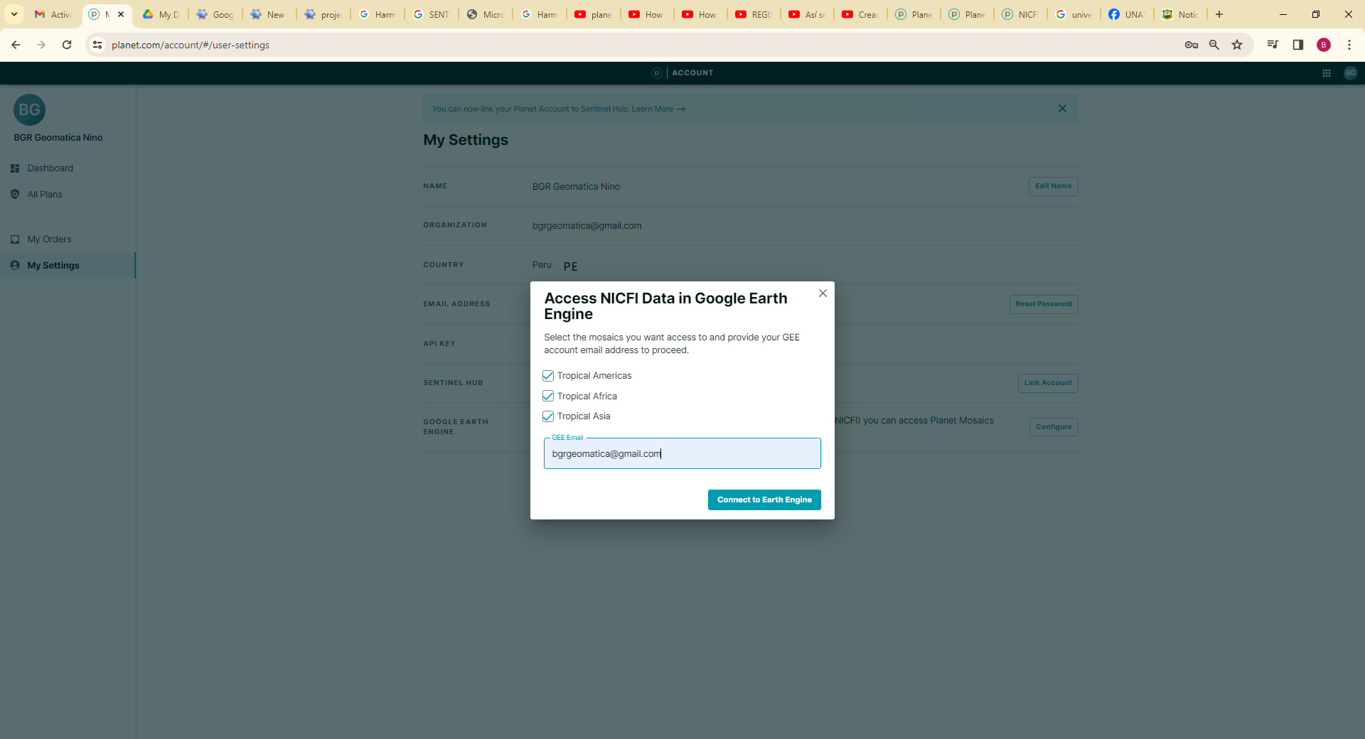

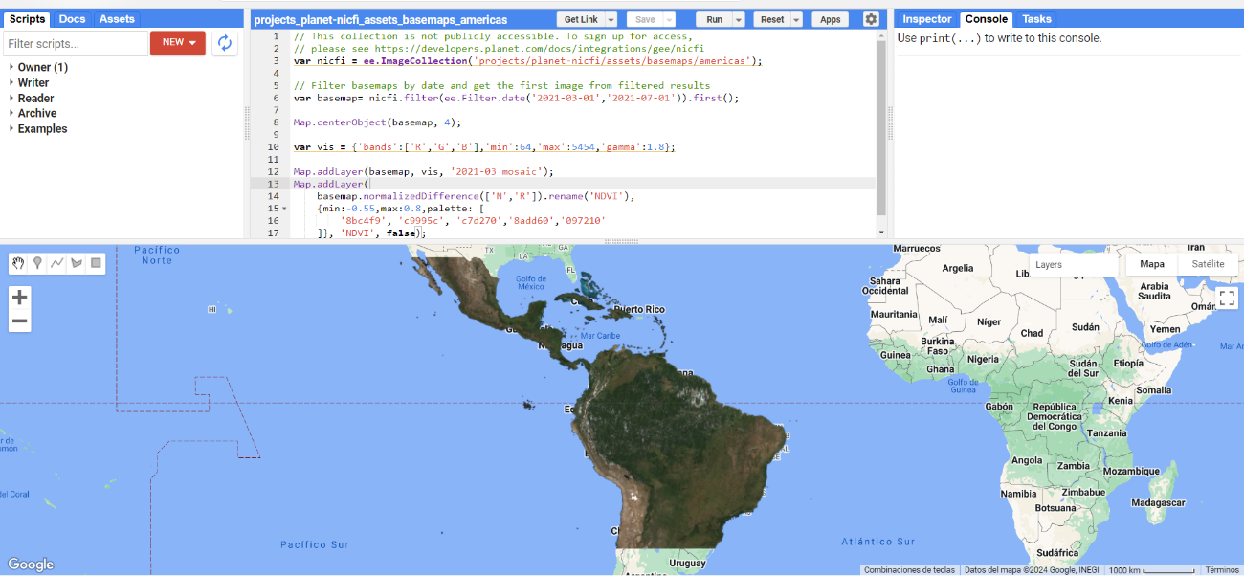

* + 1. **PlanetScope**

La constelación es de 130 satélite de PlanetScope, capaz de obtener imágenes de toda la superficie terrestre en un día. Presentan una resolución espacial de 3 metros por pixel.

Las imágenes PlanetScope presenta 8 bandas multiespectrales de 3 metros de resolución espacial, se obtuvo de la plataforma web: <https://www.planet.com/explorer/>

1. Característica de las bandas PlanetScope

|  |  |  |  |  |  |  |
| --- | --- | --- | --- | --- | --- | --- |
| **Bandas** | **Descripción** | **Longitud de onda (nm)** | | | | **Resolución espacial (m)** |
| **Mínimo** | **Máximo** | **Ancho** | **Central** |
| 1 | *Coastal_blue* | 431 | 452 | 21 | 441.5 | 3 |
| 2 | *Blue* | 465 | 515 | 50 | 490 | 3 |
| 3 | *Green_i* | 513 | 549 | 36 | 531 | 3 |
| 4 | *Green* | 547 | 583 | 36 | 565 | 3 |
| 5 | *Yellow* | 600 | 620 | 20 | 610 | 3 |
| 6 | *Red* | 650 | 680 | 30 | 665 | 3 |
| 7 | *Red edge* | 697 | 713 | 16 | 705 | 3 |
| 8 | *Nir* | 845 | 885 | 40 | 865 | 3 |

Fuente: <https://www.planet.com/>

* + - 1. **Proceso de registro base Planet Scope**

Muy importante tener una cuenta educativa para solicitar este registro en el link siguiente:

<https://www.planet.com/markets/education-and-research/>

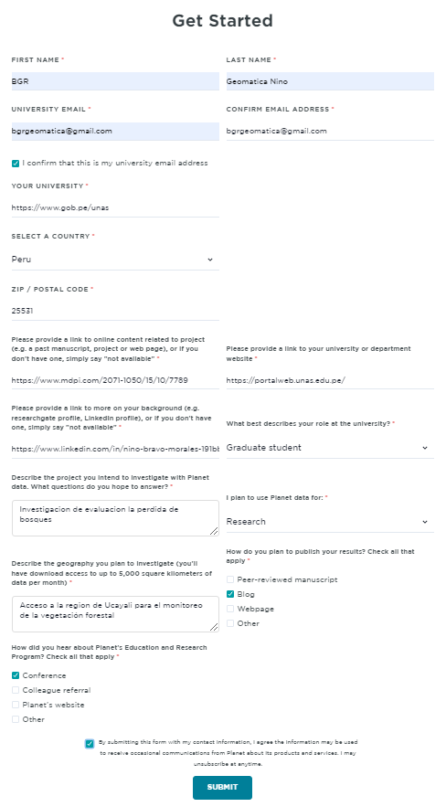

* + 1. **MDE – SRTM**

Los datos de elevación digital de la Shuttle Radar Topography Mission (SRTM) es un esfuerzo de investigación internacional que obtuvo modelos de elevación digitales a una escala casi global. Este producto SRTM V3 (**SRTM Plus**) lo proporciona el JPL de la NASA con una resolución de 30 m ([Farr](https://agupubs.onlinelibrary.wiley.com/doi/10.1029/2005RG000183) *[et al](https://agupubs.onlinelibrary.wiley.com/doi/10.1029/2005RG000183)*[. 2007](https://agupubs.onlinelibrary.wiley.com/doi/10.1029/2005RG000183)).

Este conjunto de datos se ha sometido a un proceso de llenado de vacíos utilizando datos de fuente abierta (ASTER GDEM2, GMTED2010 y NED), a diferencia de otras versiones que contienen vacíos o se han llenado de vacíos con fuentes comerciales. Para obtener más información sobre las diferentes versiones, consulte la [Guía rápida de SRTM](https://lpdaac.usgs.gov/documents/13/SRTM_Quick_Guide.pdf).

Código GEE: ee.Image("USGS/SRTMGL1_003")

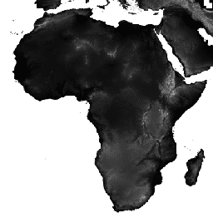

1. Modelo digital de elevación SRTM.
   1. **Obtención de imágenes satelitales mediante GEE**
      1. **Descarga datos anuales para series temporales**
      2. **Descargar imágenes según fecha a seleccionar**

1. **PROTOCOLO DE RPAS** 
   1. **Planificación del plan de vuelo**
      1. **Generación de mapa base de cobertura**

Para el área de estudio se realizó un mapa de cobertura utilizando PlanetScope o Sentinel2 de fechas actualizadas para tener los accesos, superficie de bosque, quebradas, ríos, centros poblados, entre otros.

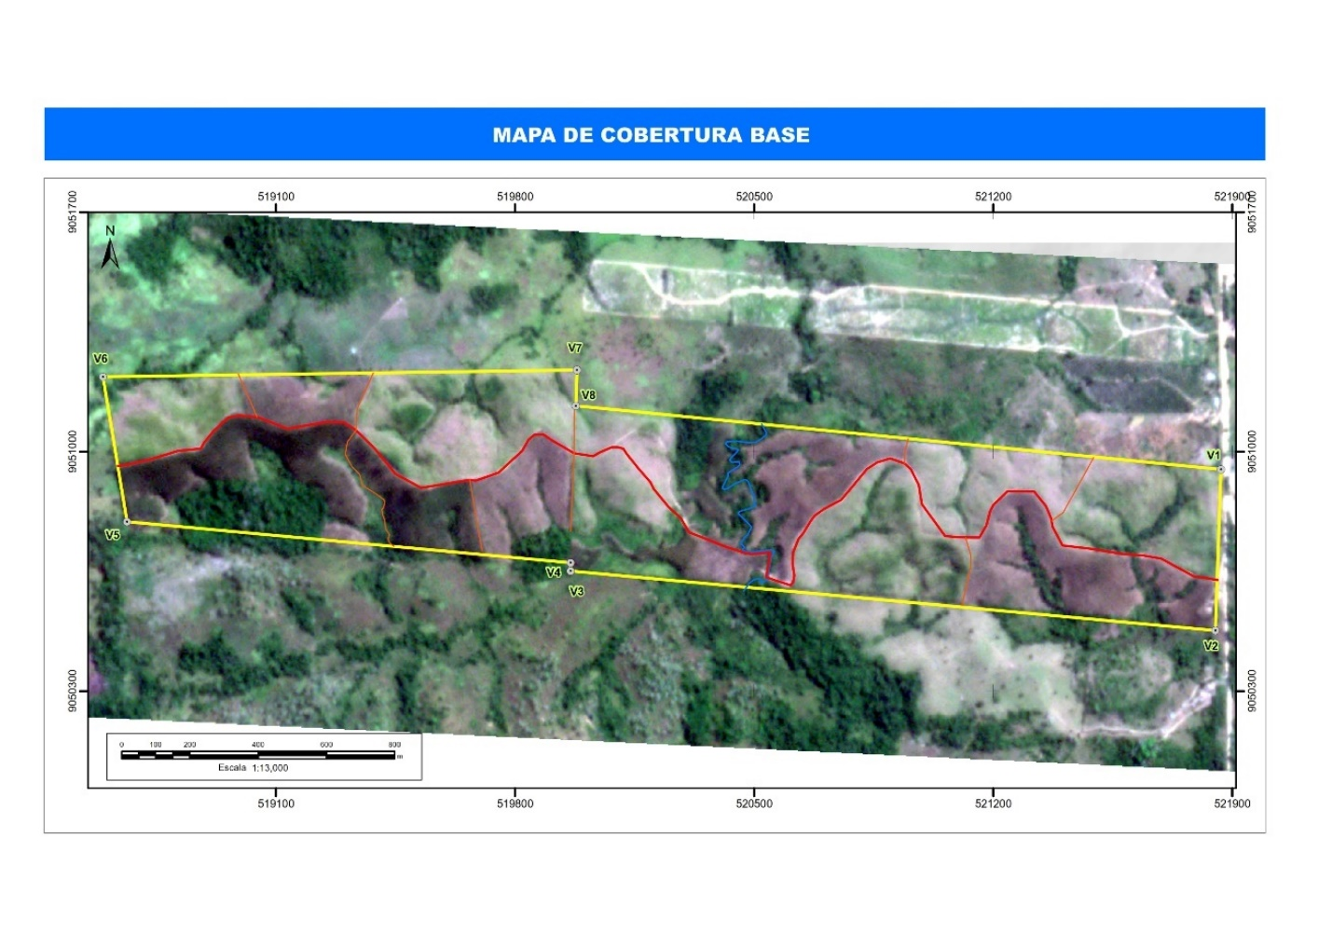

1. Mapa base de cobertura del área de interés
   * 1. **Generación de mapa topográfico SRTM**

Para tener en cuenta la altitud del terreno y ubicarnos en una zona alta para realizar el vuelo planificado de este punto de aterrizaje**.**

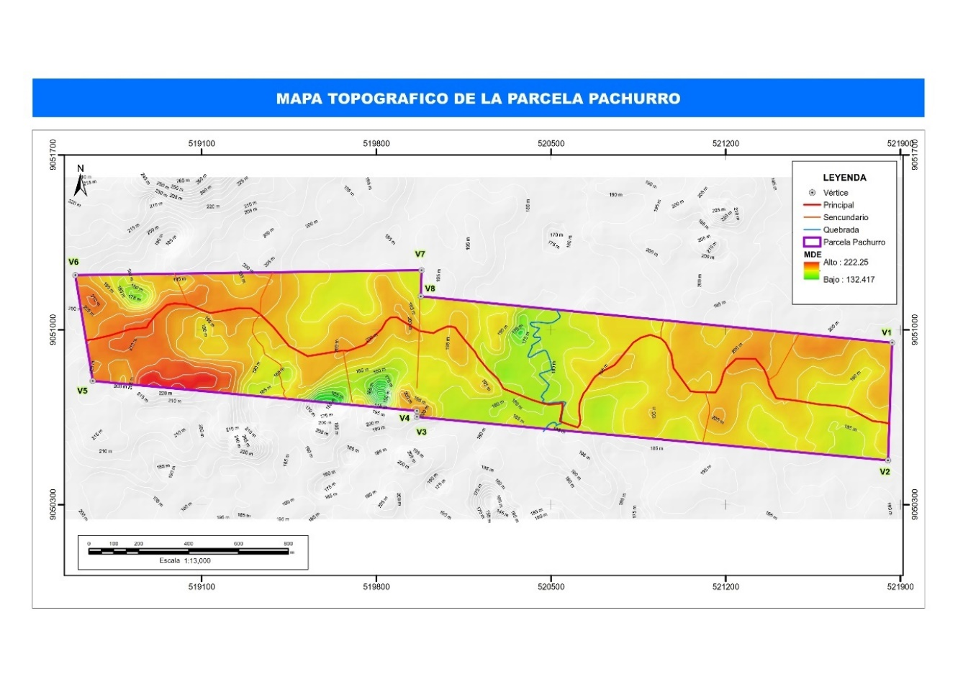

1. Mapa topográfico SRTM de altitud – Curva de nivel.
   * 1. **Establecer los planes de vuelo y punto despegue**

Se determinar el número de vuelo, dependiente mucho del área de estudio y altitud de vuelo, como cobertura de la vegetación. La ubicación de despegue se localizó utilizando el camino o vías de acceso, y zonas altas.

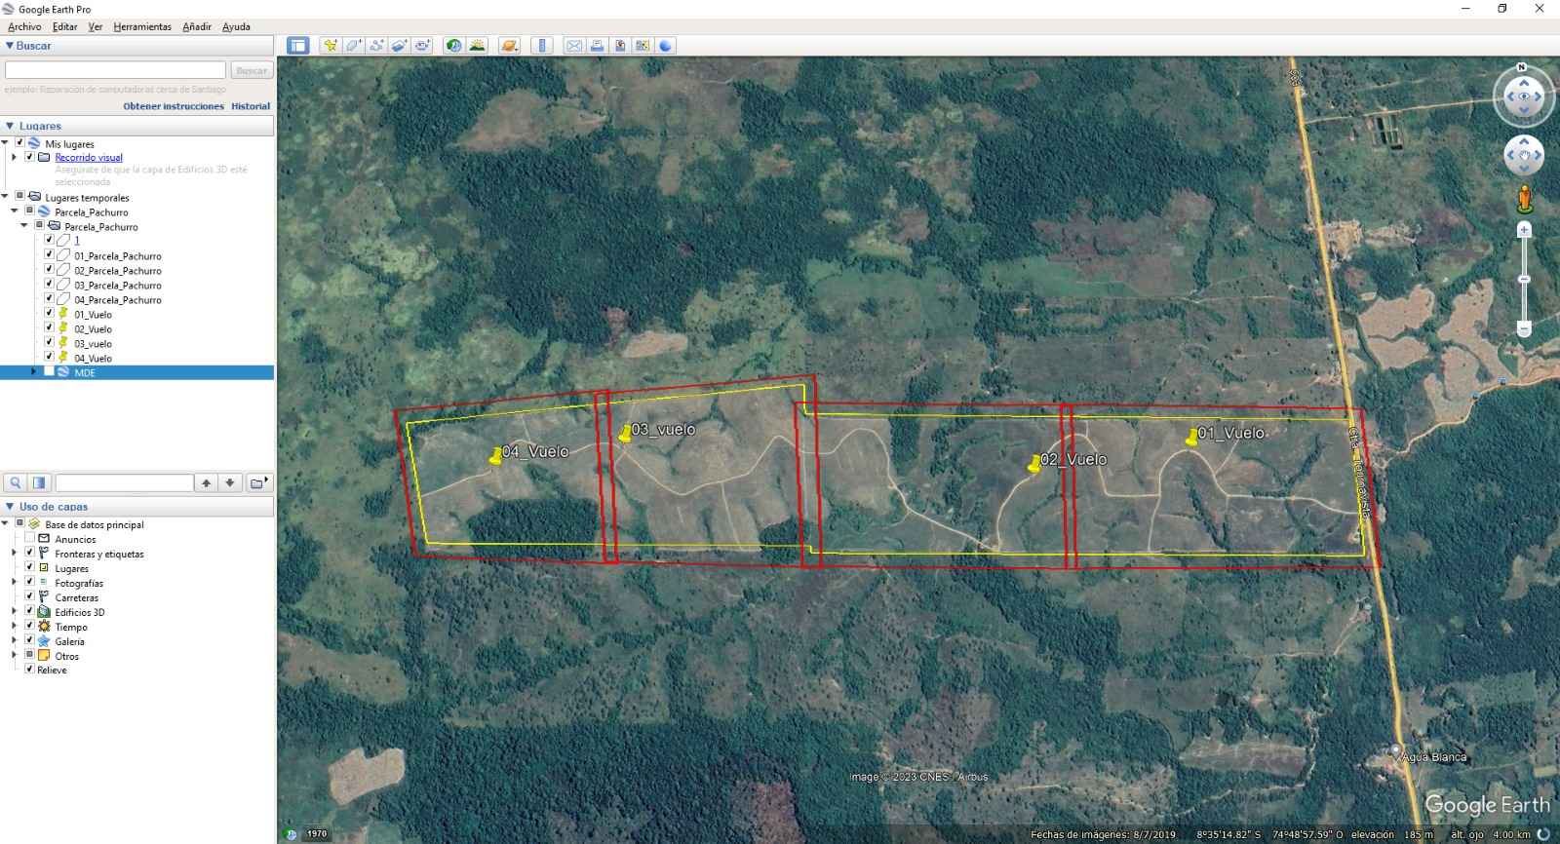

1. Generación de planes de vuelo y puntos de localización despegue.
   * 1. **Subir el kml al control para el plan vuelo**

Para generar los planes de vuelo se ha realizado en Google Earth Pro los polígonos en formato KML, para copiarlo en el microSD y luego será puesto en el control para crear los planes de vuelo con Pilot2.

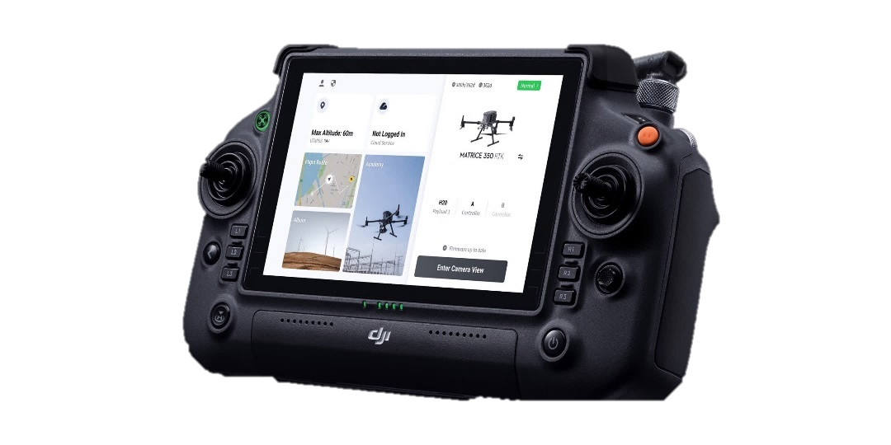

1. Generación de plan de vuelo Pilot2
   * 1. **Determinar la altura del vuelo**
     2. **Identificar si está en Zona Geo**
   1. **Planificación antes campo**
      1. **Preparar equipo**

**Cargado de baterías**

**Verificación de microSD**

* + 1. **fg**
  1. **Proceso en Campo**
     1. **Armado del equipo Dron**
     2. **Armado del sensor**
     3. **Ejecución del plan de vuelo**

1. **PROCESOS FOTOGRAMETRICO RPAS**
   1. **Características de drones más utilizados**
      1. **Mavic 2 Pro con Smart Controller de DJI**

Es un dron que equilibra potencia, portabilidad y efectos visuales de calidad profesional con la inclusión de una cámara de 20MP. La cámara ofrece un sensor CMOS de 1 «con una apertura ajustable de f / 2.8 a f / 11, soporte para un perfil de color de 10 bits y captura de video HDR 4K de 10 bits.

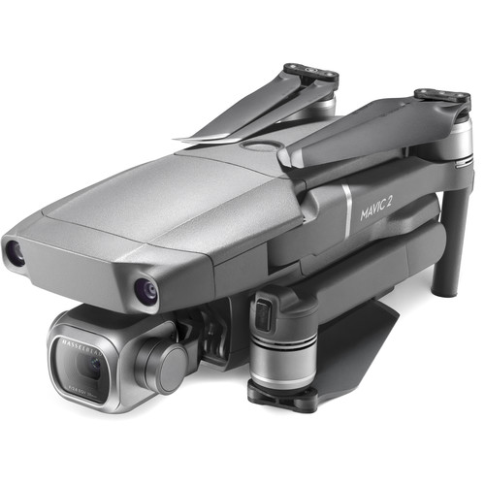

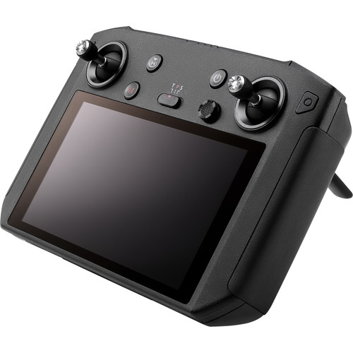

* + 1. Mavic 3 **Enterprise**
    2. Mavic 3 **Multiespectral**
    3. Mavic 3 **Térmico**
    4. Phantom 4 **pro**
    5. Phantom 4 **RTK**
  1. Características de sensores
  2. Proceso fotogramétrico RGB

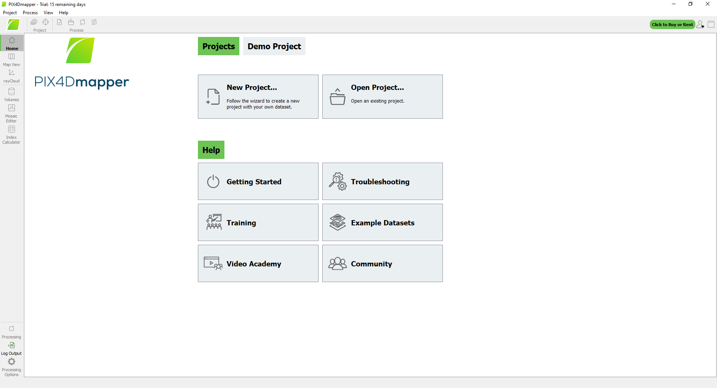

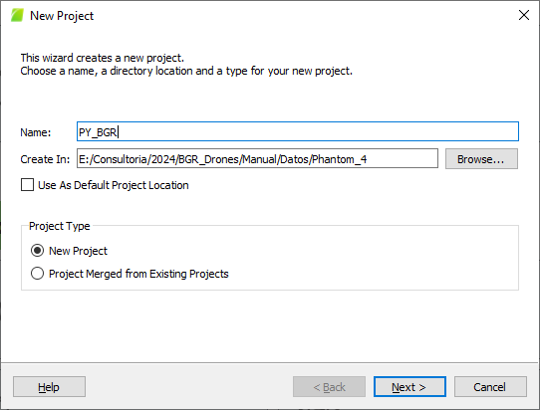

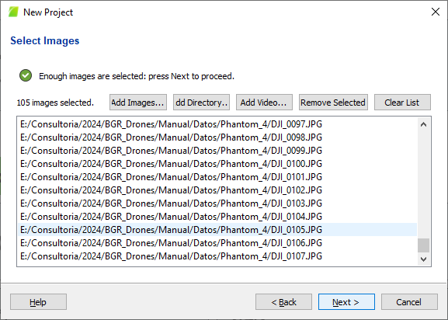

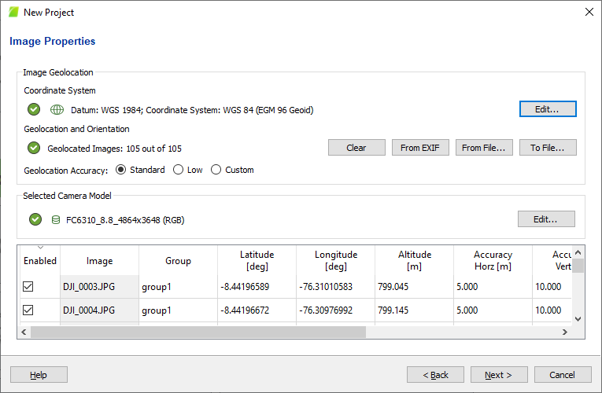

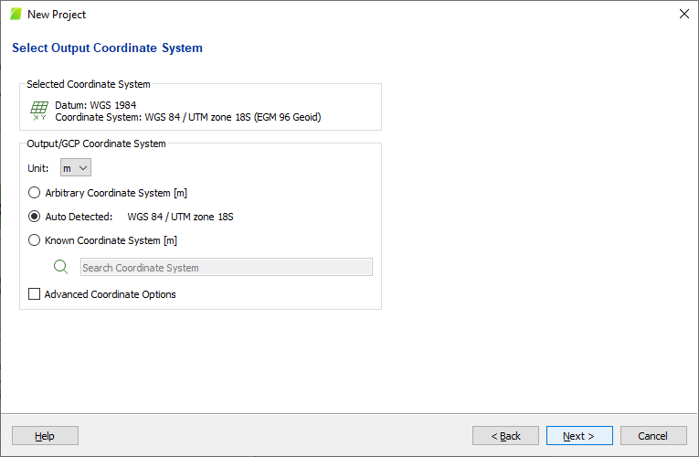

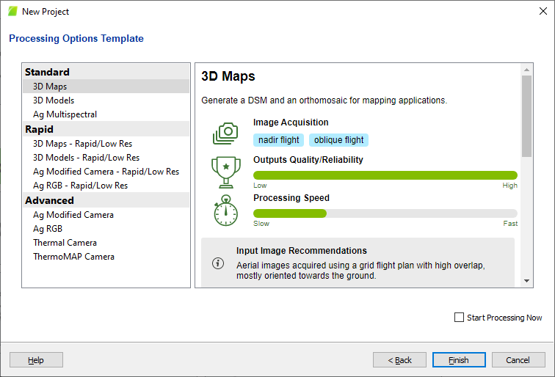

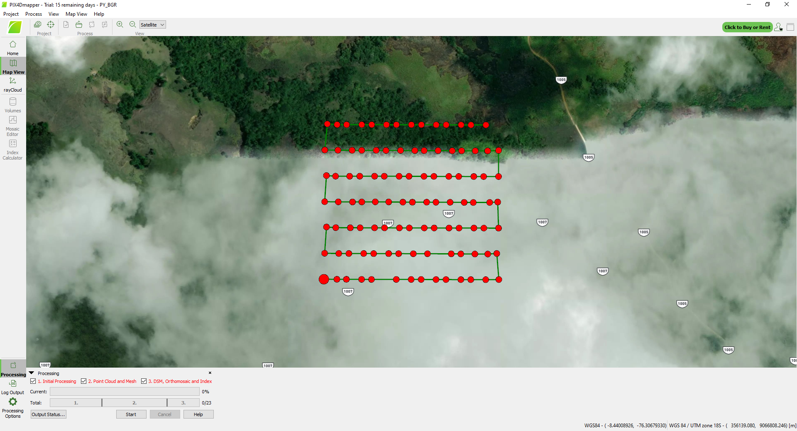

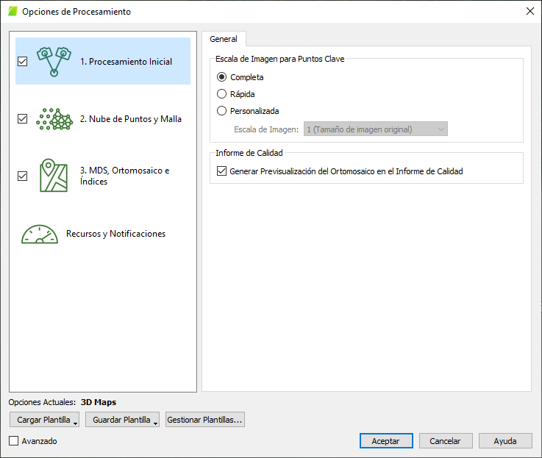

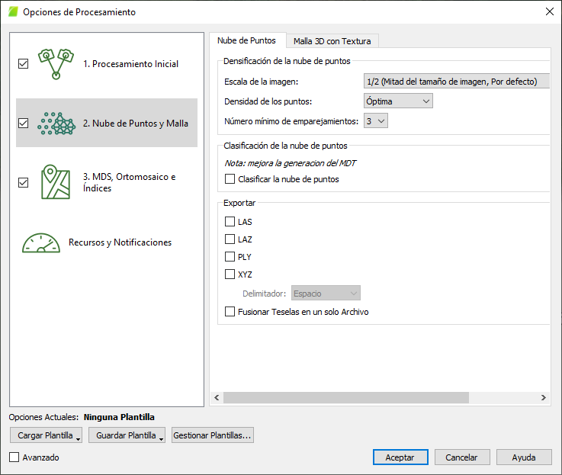

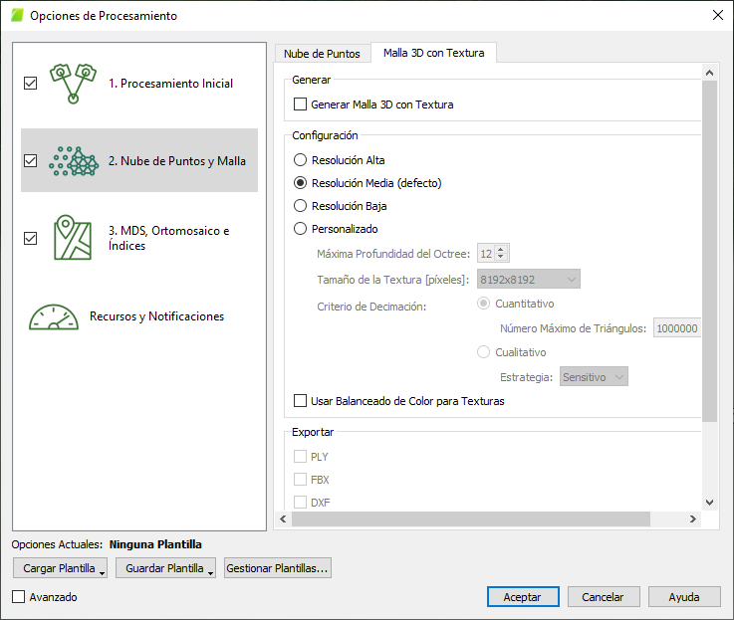

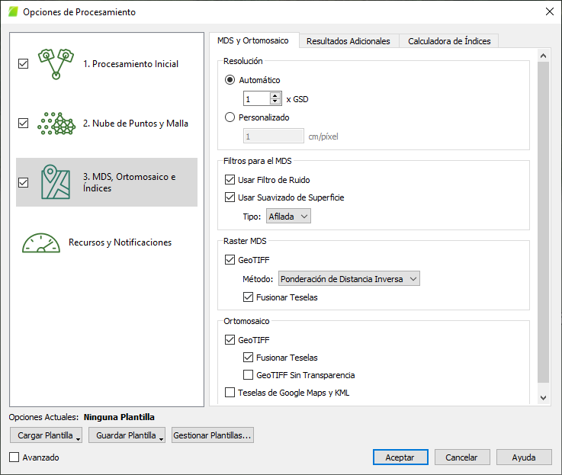

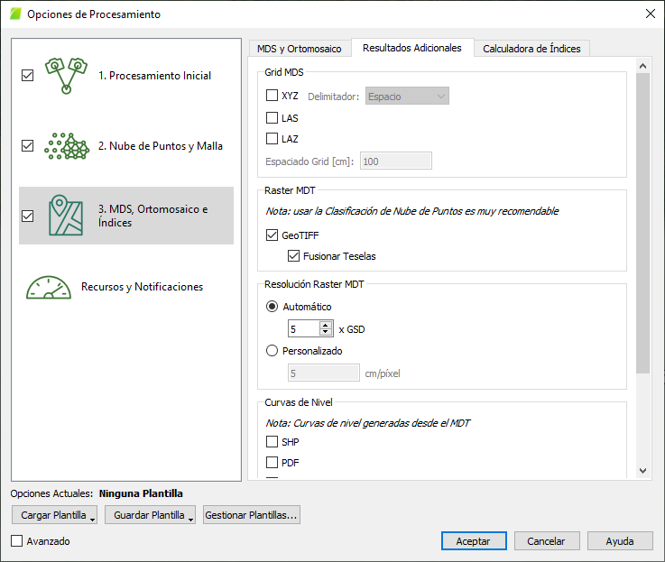

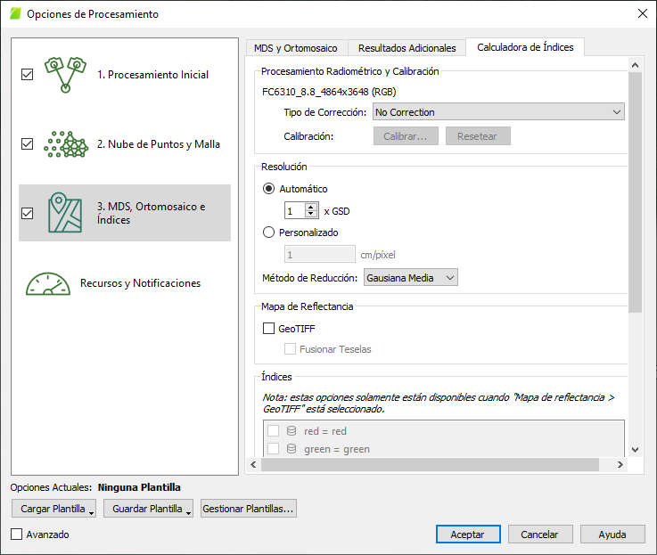

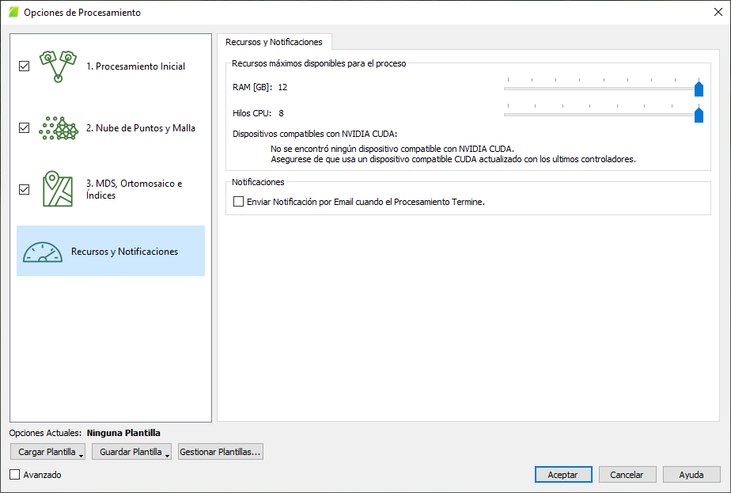

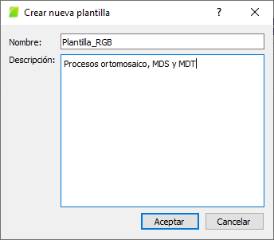

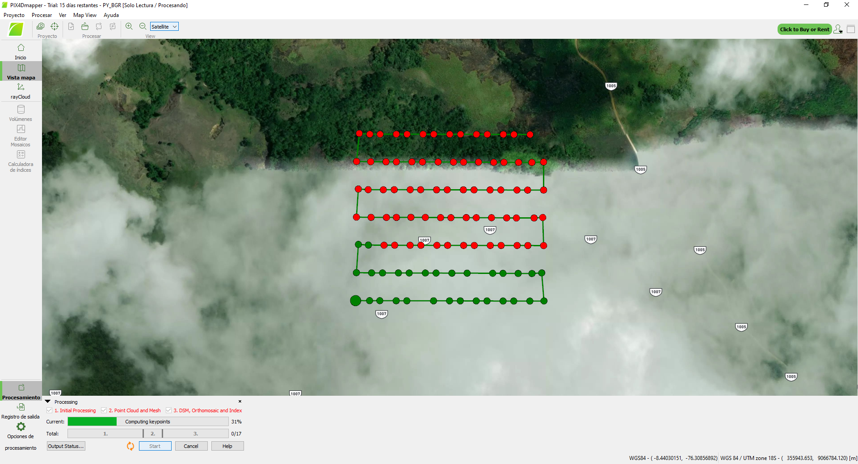

* 1. Proceso fotogramétrico Multiespectral

1. **PROCESAMIENTO DE IMÁGENES Y ANÁLISIS**

Cuando las empresas mineras terminan de explotar los recursos de los Andes peruanos Dejan residuos, como desmontes, pozas de relaves, desechos químicos, bocaminas y otros, que denominamos pasivos ambientales mineros

Cuando llega la temporada de lluvias, el agua carga todos estos residuos hasta otros cerros y cabeceras de cuenca

De esa forma contaminan los ríos, lo que provoca la muerte de tierras de cultivo, especies acuáticas, animales de pastoreo

Y, finalmente, el daño en la salud de las comunidades que viven de las cuencas.

Se van y dejan ese problema.

1. DSD
2. DS
3. **BIBLIOGRAFIA**

Farr, T.G., Rosen, P.A., Caro, E., Crippen, R., Duren, R., Hensley, S., Kobrick, M., Paller, M., Rodriguez, E., Roth, L., Seal, D., Shaffer, S., Shimada, J., Umland, J., Werner, M., Oskin, M., Burbank, D., and Alsdorf, D.E., 2007, The shuttle radar topography mission: Reviews of Geophysics, v. 45, no. 2, RG2004, at <https://doi.org/10.1029/2005RG000183>.